Lab 0: Configurazione dell'ambiente lab

Esercizio 1: Assegnare la licenza di valutazione di Power Apps

1. Aprire un Web browser nella macchina virtuale e passare a **[https://powerapps.microsoft.com/en-us/free/](urn:gd:lg:a:send-vm-keys)**

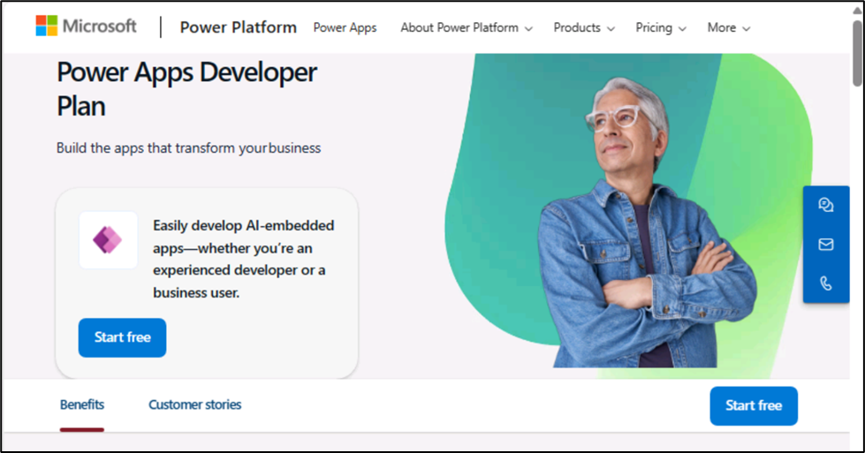

1. Seleziona **Start free.**

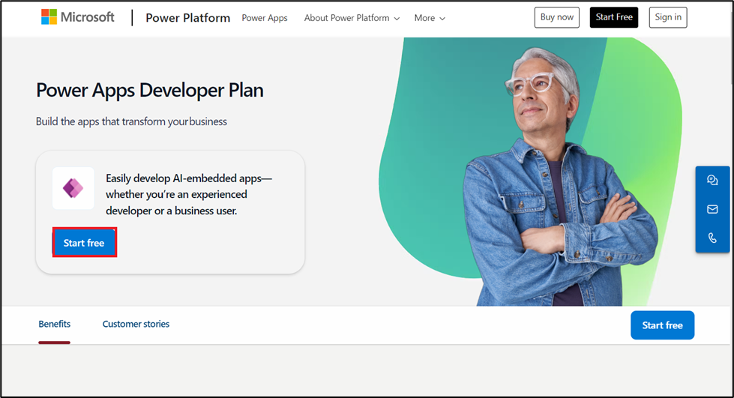

1. Inserisci le tue credenziali di amministratore di Office 365, seleziona la casella di controllo per accettare il contratto e fai clic su **Start your free trial**.

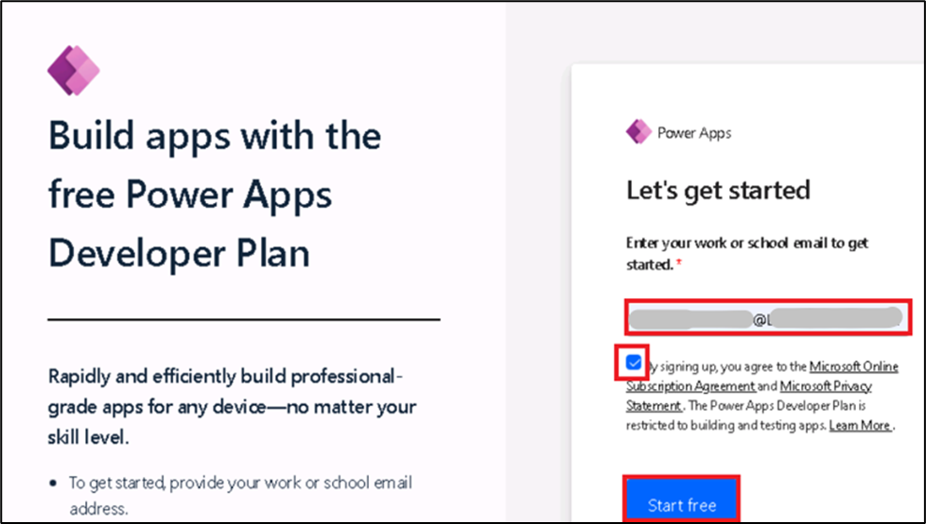

**Nota:** verifica di aver inserito correttamente le credenziali di amministratore. Durante l'incollaggio, potresti perdere alcuni caratteri, quindi devi inserirli manualmente.

1. Seleziona **Yes** nella finestra **stay signed-in**.

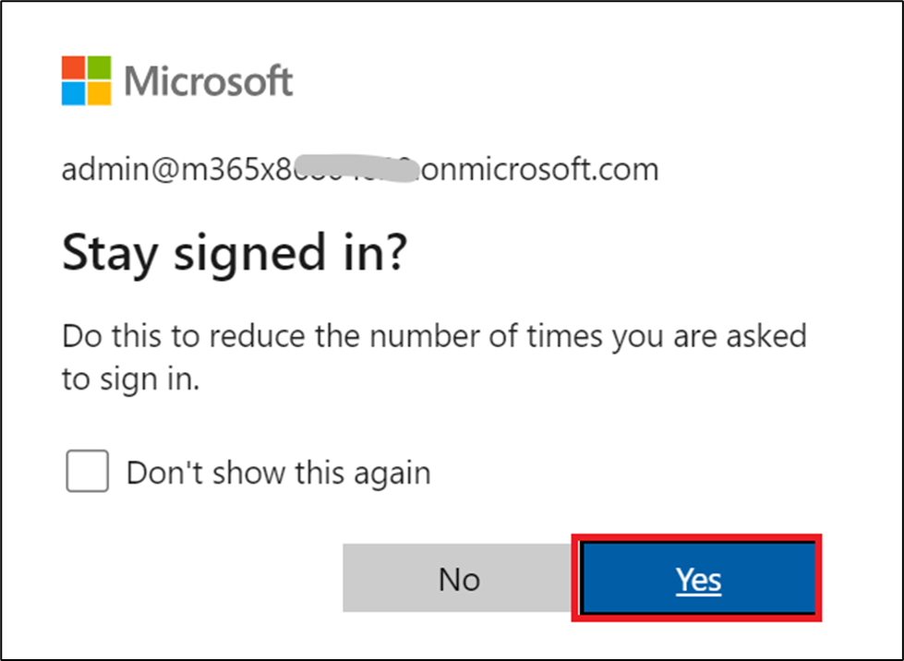

1. Se richiesto, fornisci **Contact Information** come indicato di seguito, quindi seleziona **Submit**.

Email: **Office 365 admin tenant credentials**

Country/region: **United States**

Phone number: **Your phone number**

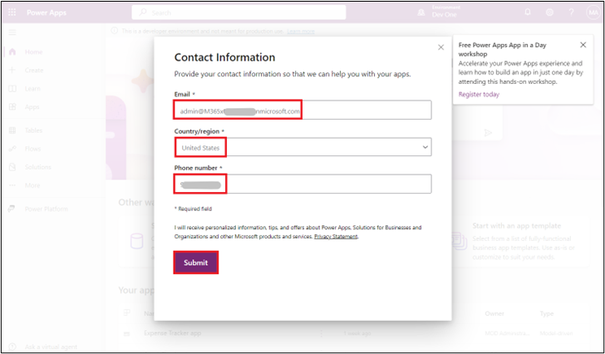

1. Ora puoi visualizzare **Home page of Power Apps** e l'ambiente di sviluppo **Dev One** è stato creato per te.

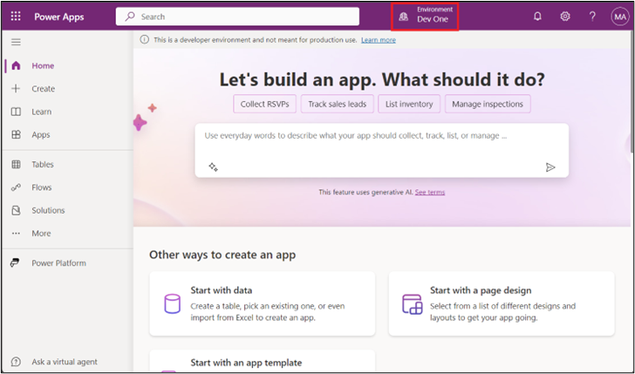

1. Apri la nuova scheda e vai all'interfaccia di amministrazione di Power Platform passando a **[https://admin.powerplatform.microsoft.com](urn:gd:lg:a:send-vm-keys)** e, se necessario, accedi utilizzando le credenziali di amministratore del tenant di Office 365 fornite. **Close** la **Pop-up window** dicendo "Welcome to the new Power Platform admin center".

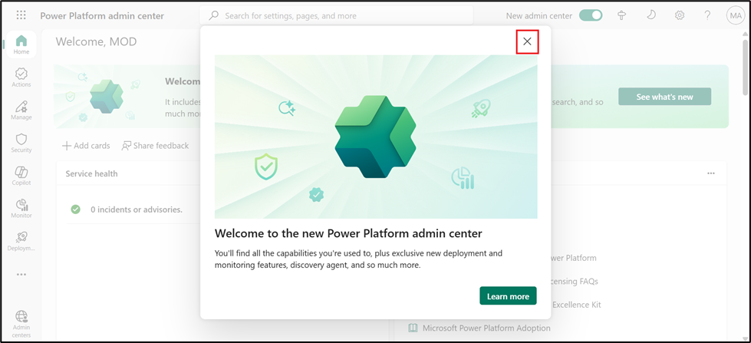

1. Nel riquadro di spostamento a sinistra, seleziona **Manage** > **Environments** e vedrai che **Dev One** è il suo ambiente Common Data Service.

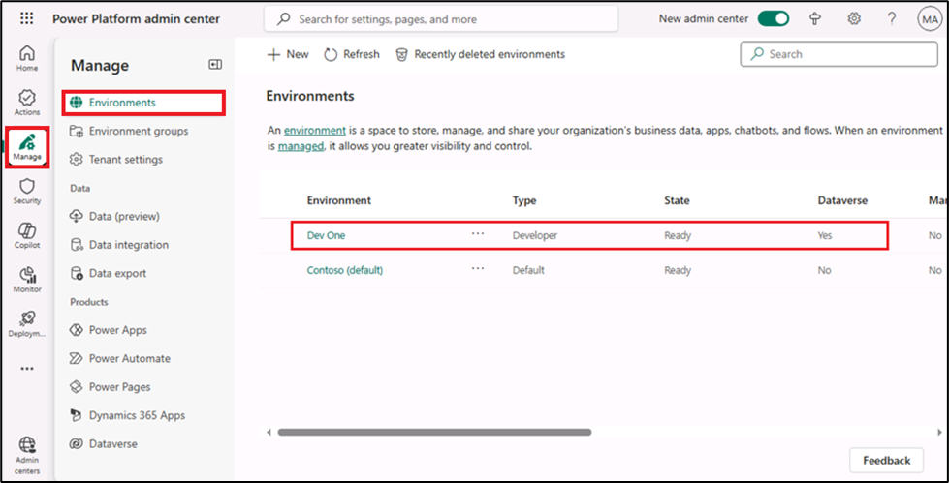

1. Ora puoi procedere all'esercizio successivo.

Esercizio 2: Creare un team in Microsoft Teams e abilitare la trascrizione in Teams

Attività 1: Creare un team in Microsoft Teams

1. Accedere a Microsoft Teams utilizzando **[https://teams.microsoft.com/](urn:gd:lg:a:send-vm-keys)** con le credenziali del tenant di Office 365.
2. In **Get to know Teams**, seleziona **Get Started**. Chiudi la finestra che richiede la scansione del codice QR.

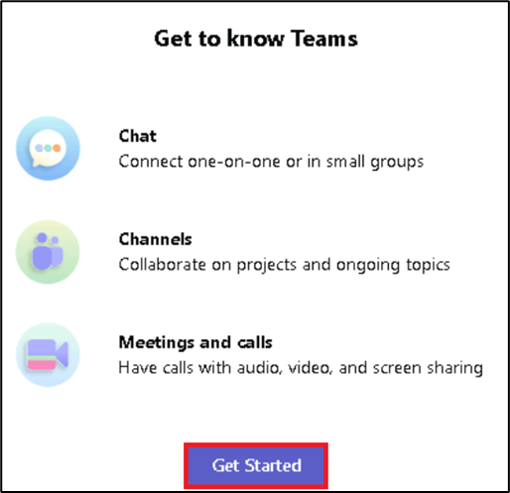

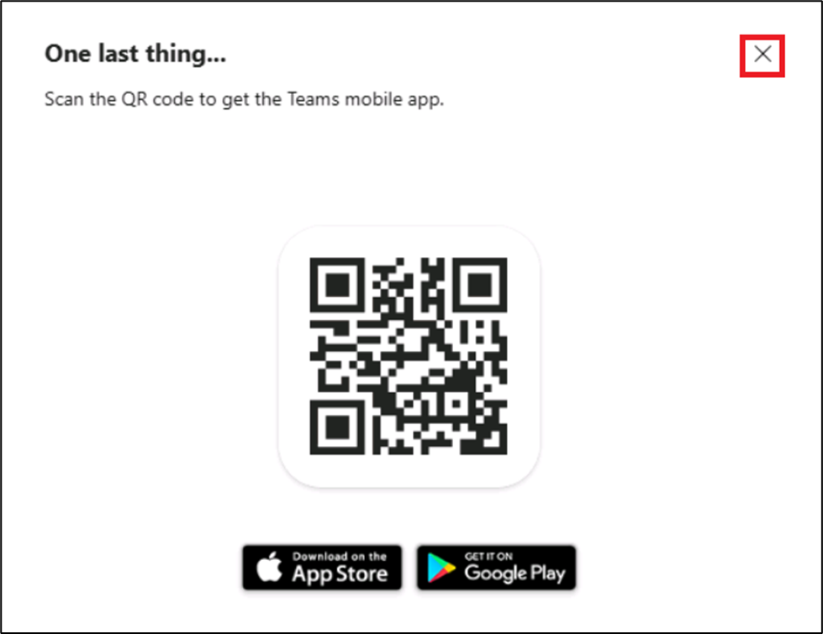

1. Sul lato sinistro di Teams, fai clic su **Teams**, fai clic su **+** per **Join or create a team**.

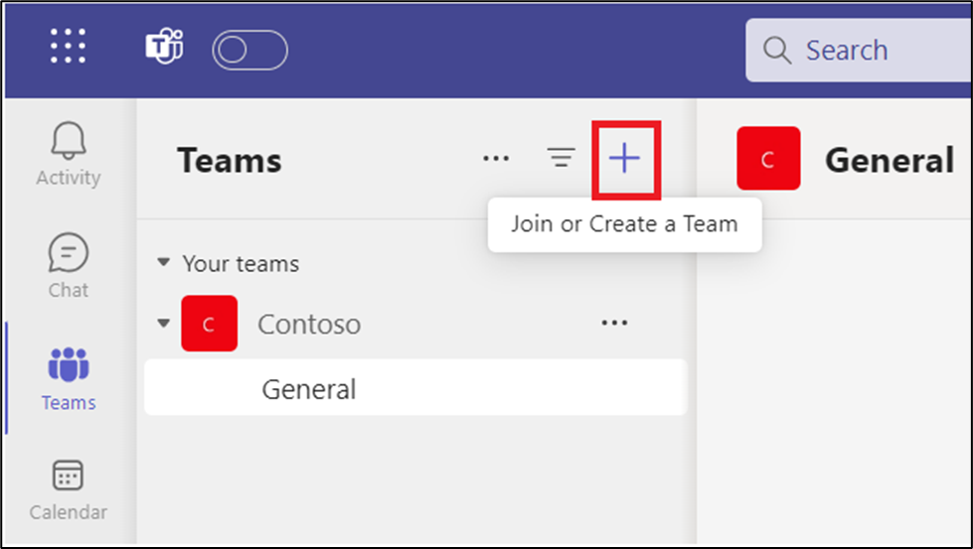

1. Clicca su **Create team**.

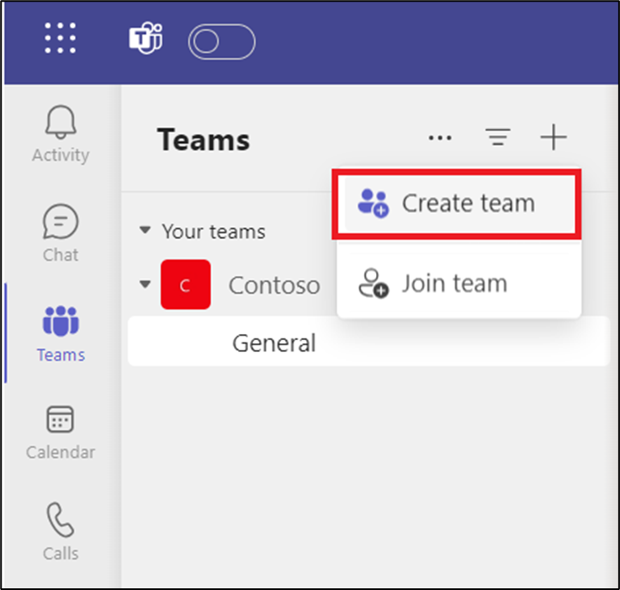

1. Inserisci il nome del team come **Test Team.** In **Name the first Channel** campo invio **TestChannel** e clicca su **Private**.

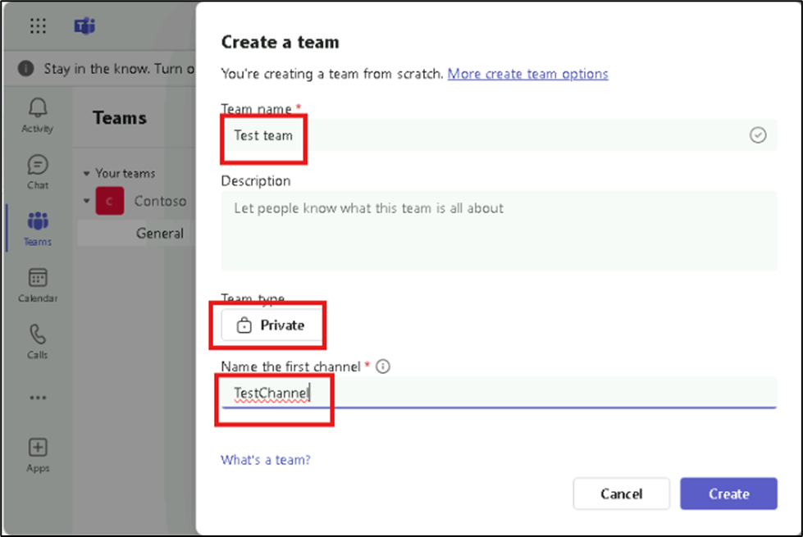

* + Seleziona **Org-wide**.

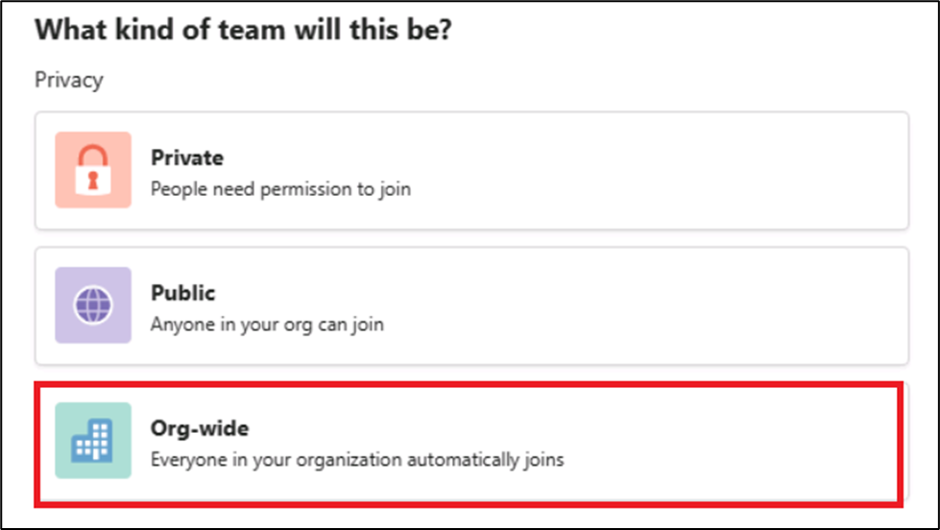

* + Seleziona **Create**.

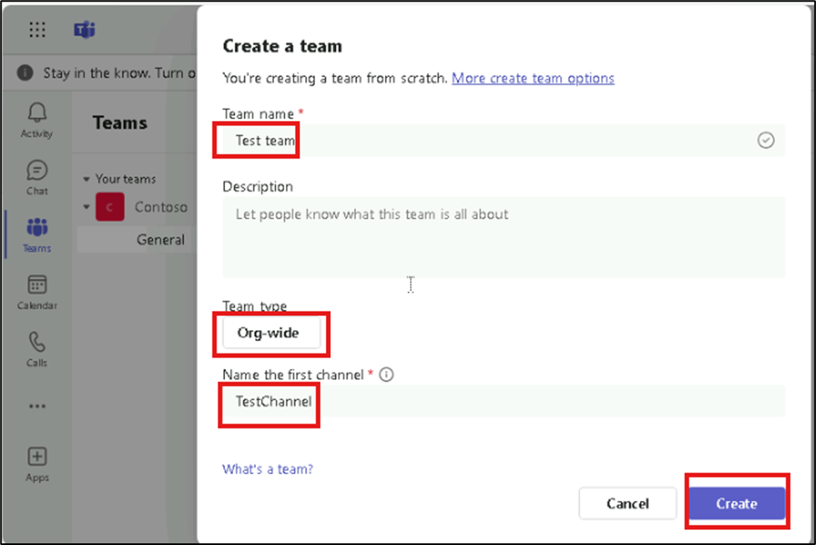

Attività 2: Abilitare la trascrizione in Teams

1. Accedere all' interfaccia di **Microsoft Teams admin center** [**https://admin.teams.microsoft.com/dashboard**](urn:gd:lg:a:send-vm-keys).
2. Nel riquadro di spostamento a sinistra, selezionare **Meetings > Meeting policies**.

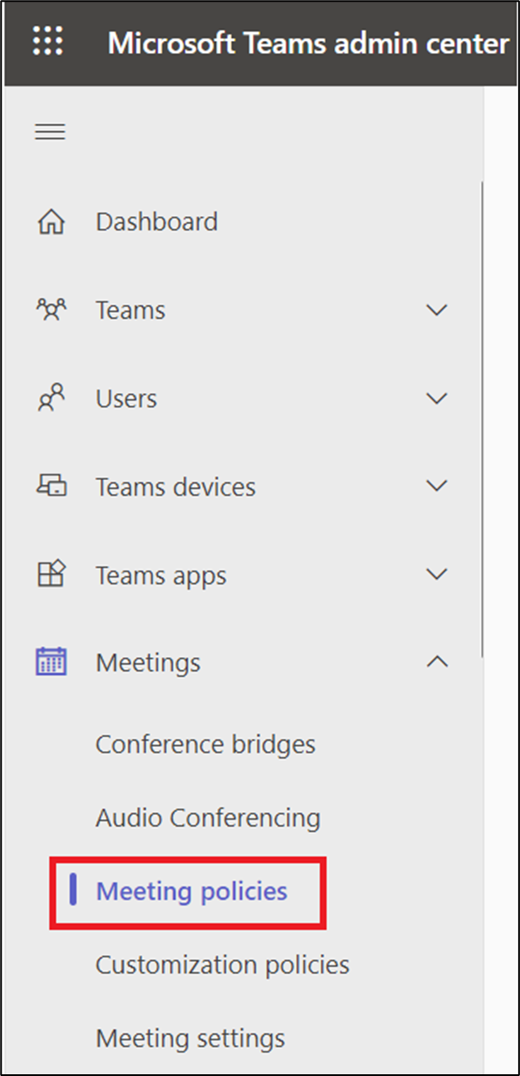

1. Selezionare **Global (Org-wide default)** policy nella scheda **Manage policies**.

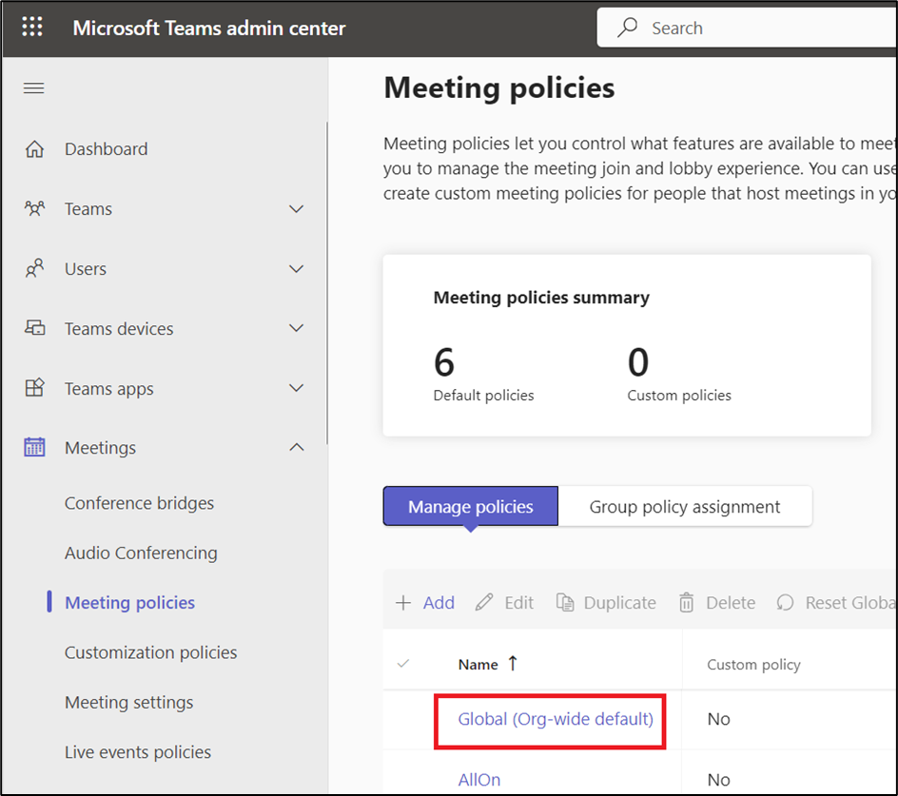

1. Nella sezione **Recording nd transcription**, imposta il pulsante **Transcription**  su **On**, quindi seleziona **Save**.

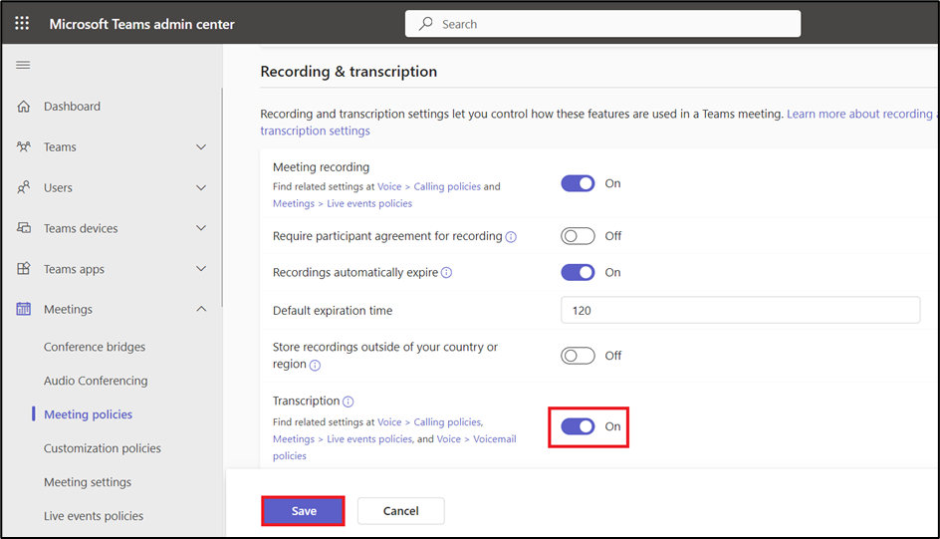

1. Seleziona **Confirm** per apportare modifiche.

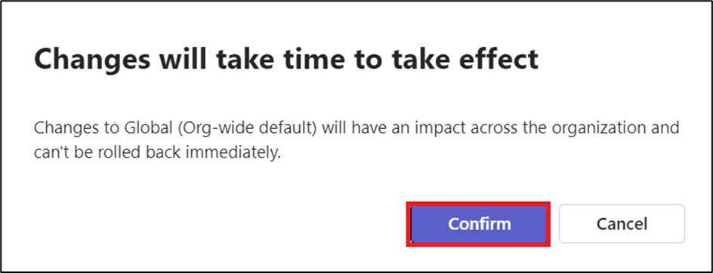

1. Nel riquadro di spostamento a sinistra, selezionare **Live events policies** in **Meetings**. Selezionare **Global (Org-wide default) policy**.

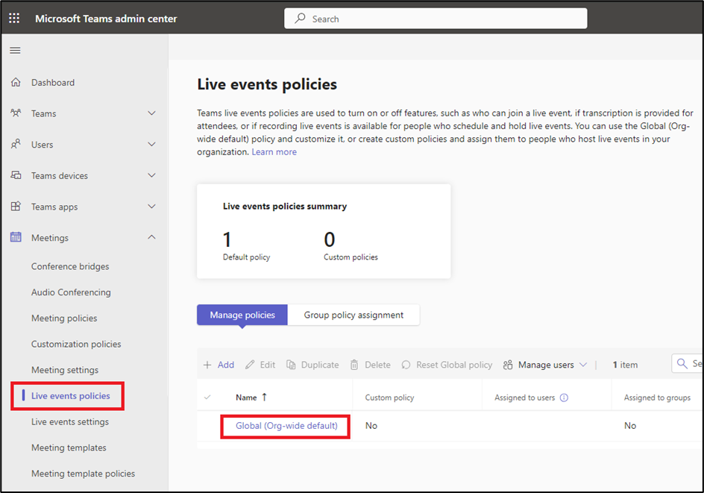

1. Attiva il pulsante per **Transcription for attendees**, quindi seleziona **Save**.

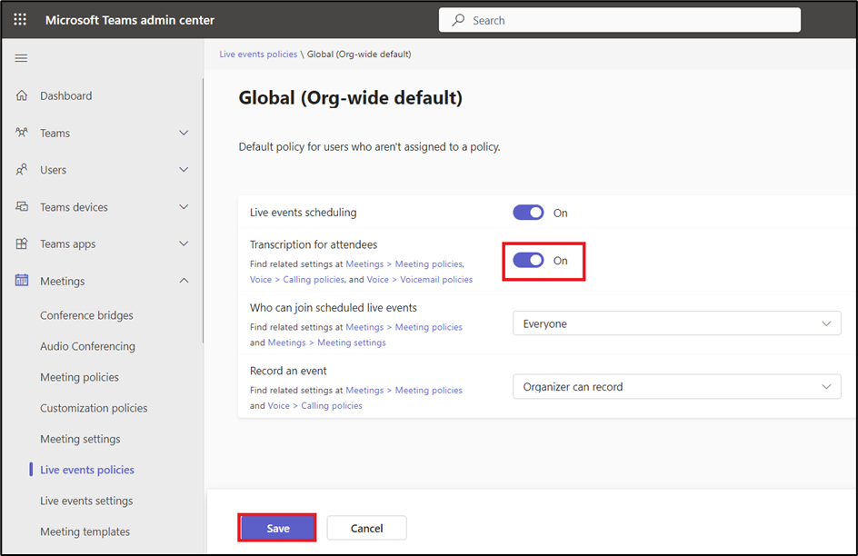

1. Seleziona **Confirm** per apportare modifiche.

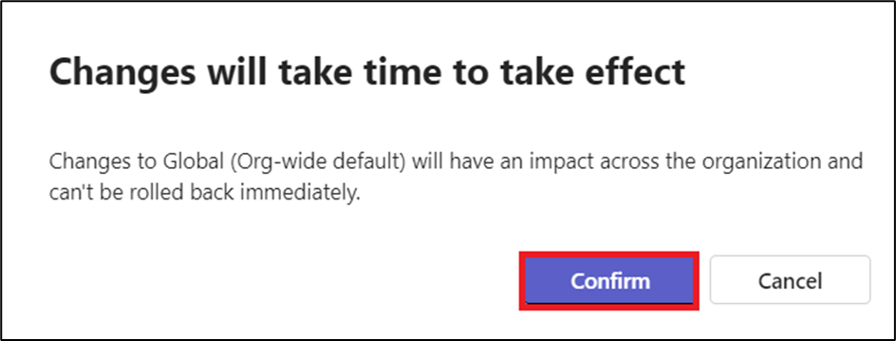

1. Nel riquadro di spostamento a sinistra, in **Voice**, selezionare **Calling policies**. Selezionare **Global (Org-wide default) policy**.

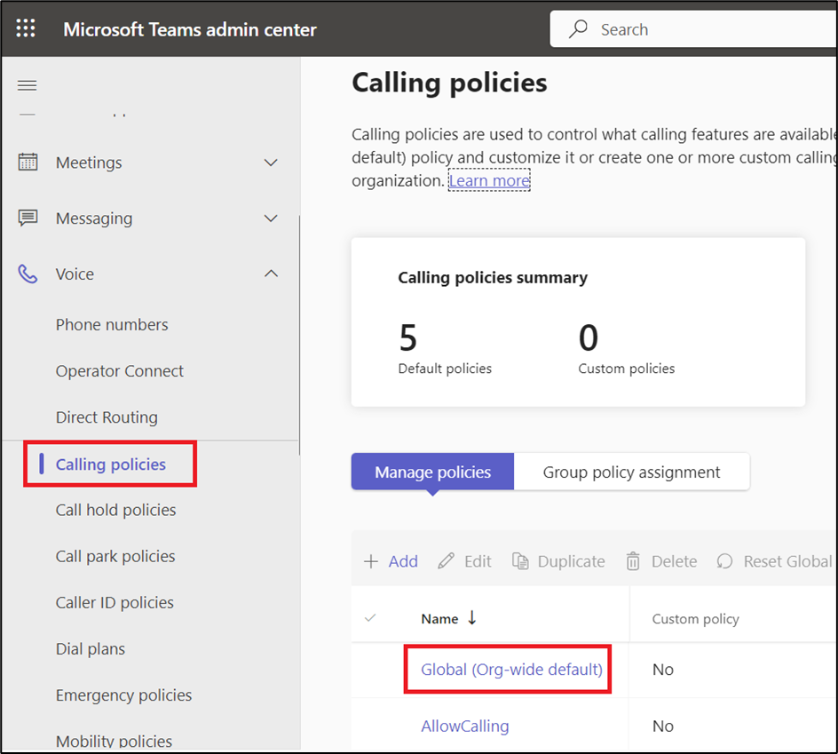

1. Imposta **Transcription** su **On**, quindi seleziona **Save**.

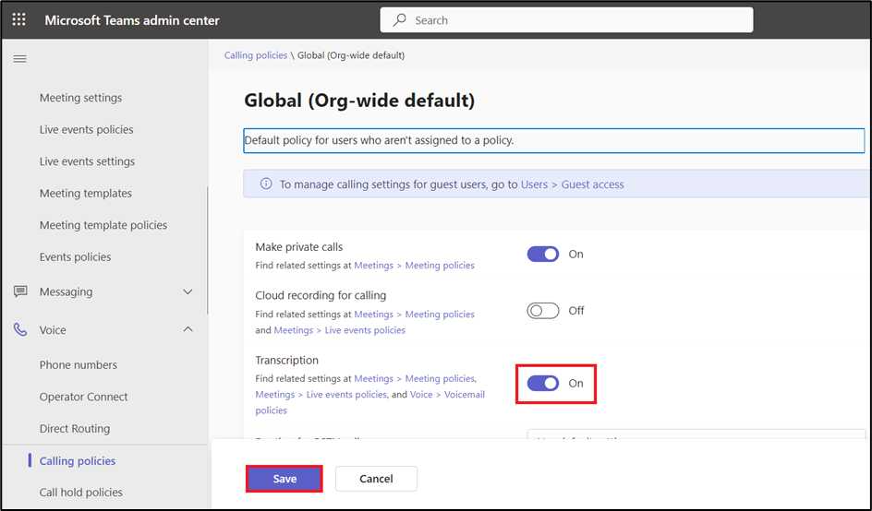

1. Seleziona **Confirm** per apportare modifiche.



1. Nel riquadro di spostamento sinistro, in **Voice**, selezionare **Voicemail policies**. Selezionare **Global (Org-wide default) policy.**

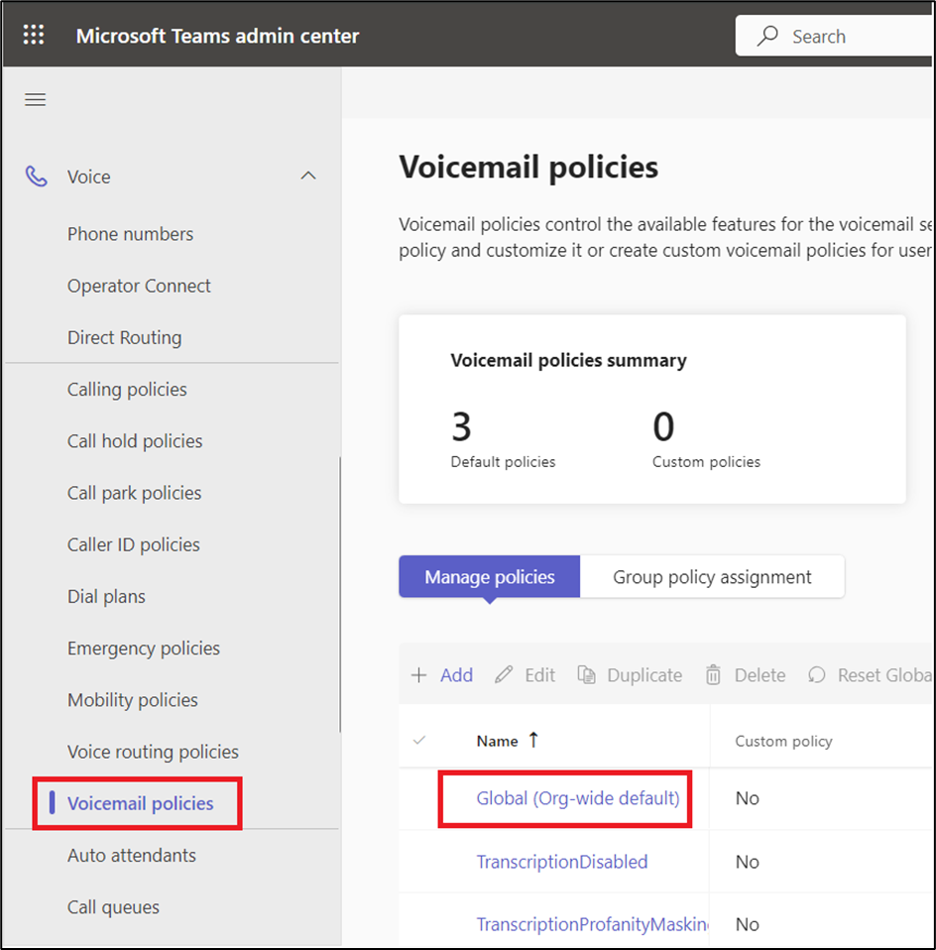

1. Imposta **Mask profanity in voicemail transcription** su **On**, quindi seleziona **Save**.

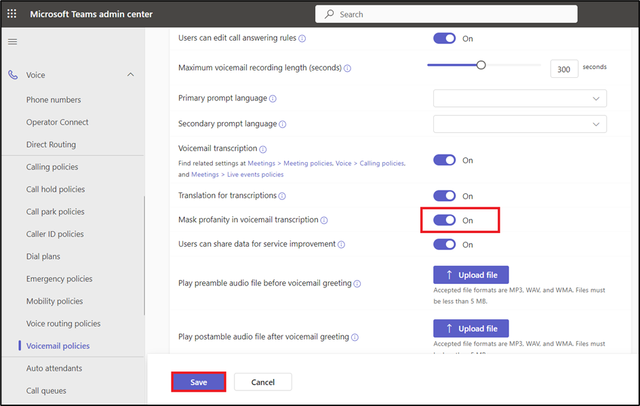

1. Seleziona **Confirm** per apportare modifiche.

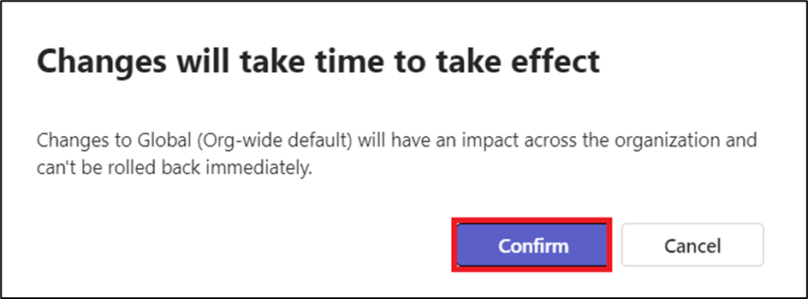

Esercizio 3: Assegnare la licenza di prova del servizio clienti e abilitare Copilot

Attività 1: Assegnare la licenza di prova del servizio clienti

1. Apri il browser e vai a **[https://dynamics.microsoft.com/en-in/customer-service/overview/](urn:gd:lg:a:send-vm-keys)** e seleziona **Try for free**.

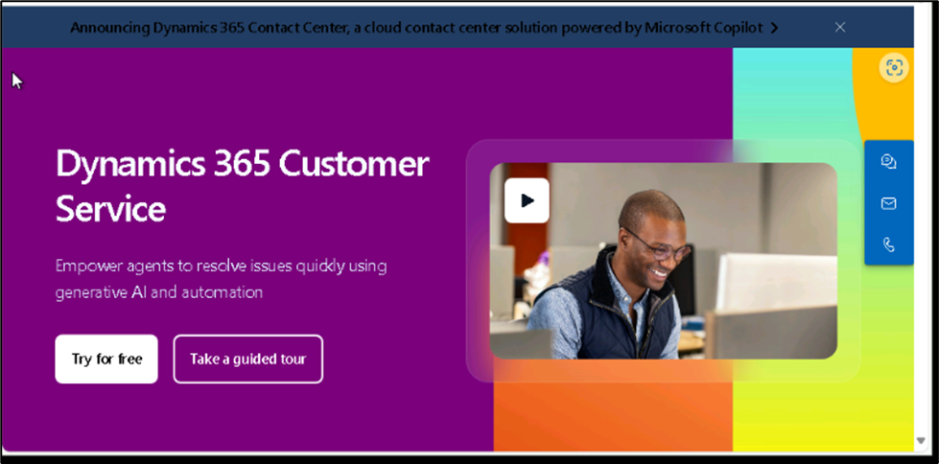

1. Immettere le **Office 365 admin tenant credentials**, selezionare la casella di controllo per **accept the agreement** e fare clic su **Start your free trial**.

[**admin@M365xXXXXXX.onmicrosoft.com**](urn:gd:lg:a:send-vm-keys)

[**MyAdminPassword**](urn:gd:lg:a:send-vm-keys)

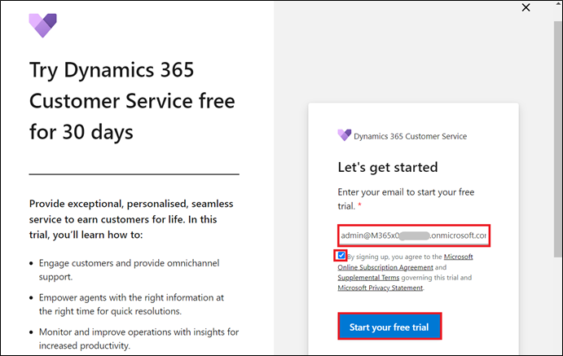

1. Fornisci **Contact Information** come di seguito, quindi seleziona **Submit**.

Country/region: **United States**

Phone number: **Your phone number**

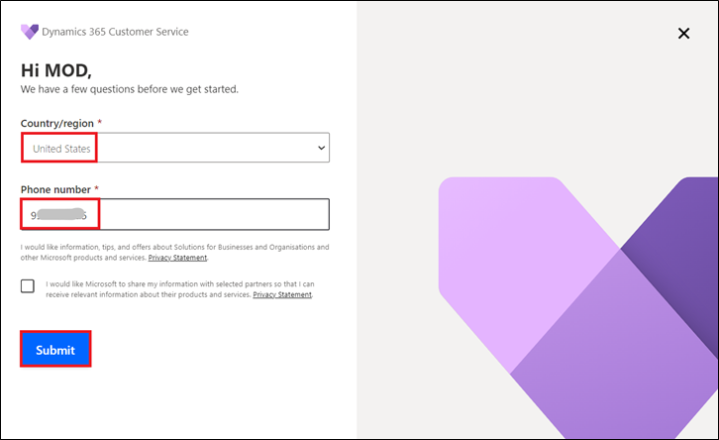

1. Se richiesto, immettere la password del **Office 365 admin tenant password**.

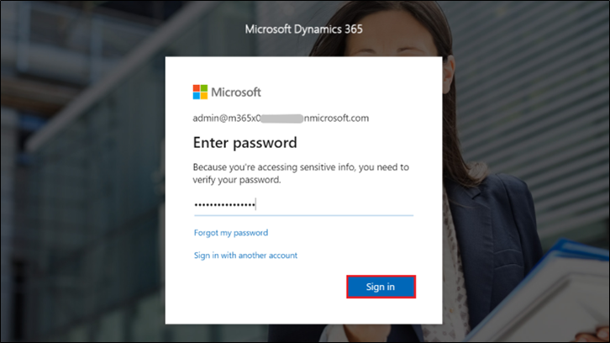

1. Se viene visualizzata una schermata pop-up, fare clic su **Launch Trail.**

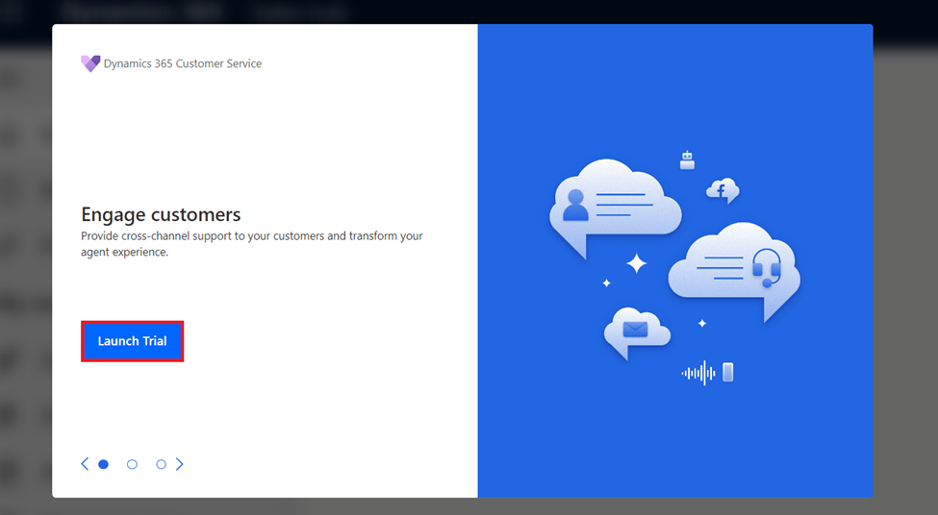

1. Verrai indirizzato al portale della **Customer Service Workspace portal.**

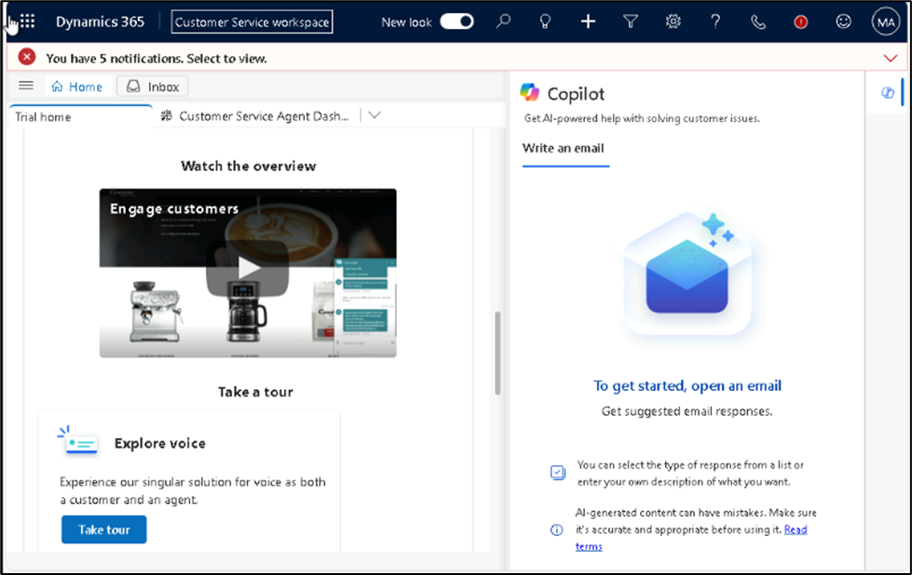

1. Vai all **Power Platform admin center** passando a **[https://admin.powerplatform.microsoft.com/](urn:gd:lg:a:send-vm-keys)** e, se necessario, accedi utilizzando le credenziali **Office 365 tenant admin** fornite. Dal riquadro di navigazione a sinistra, fai clic su **Manage** > **Environments** e quindi puoi vedere che è stato creato **Customer Service Trial environment**.

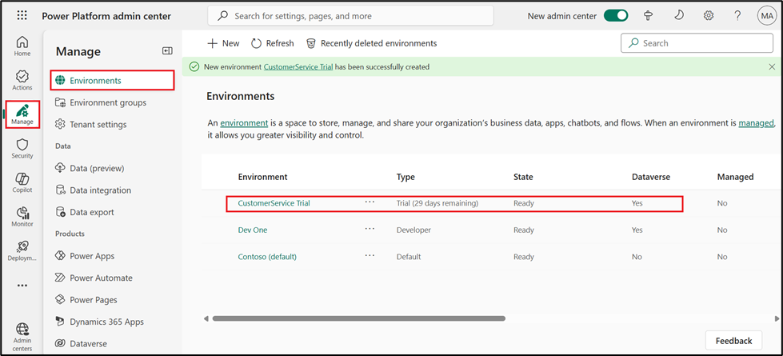

Attività 2: Abilitare la funzione Copilot

1. Torna all **Customer Service workspace portal**. Seleziona **Customer Service workspace** nella parte superiore.

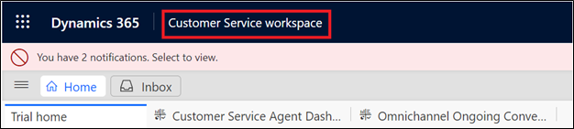

1. In **Apps**, seleziona **Copilot Service Admin Center** (formalmente, **Customer Service Admin Center**).

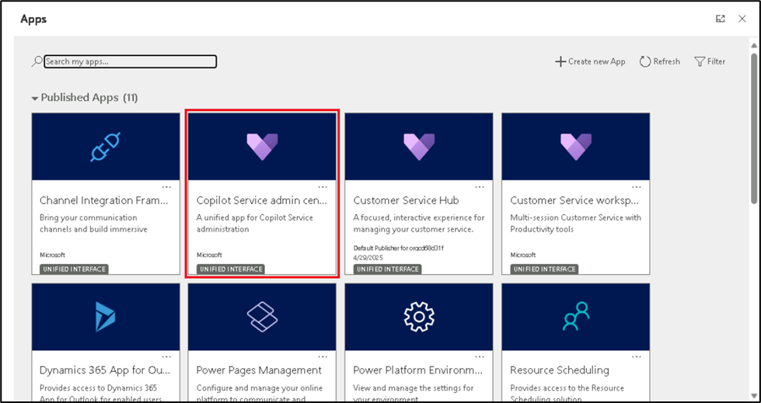

1. Seleziona **Productivity** in **Support experience**.

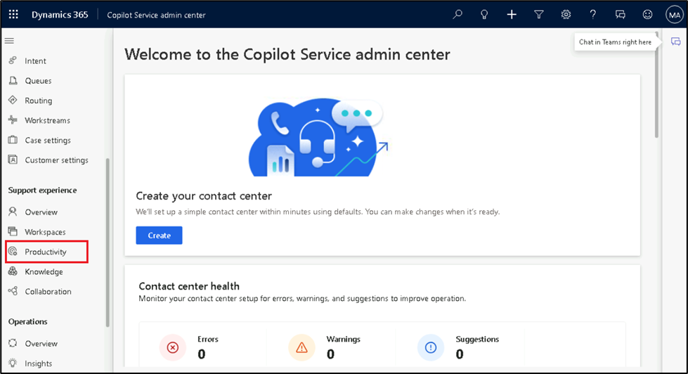

1. Nel riquadro **Productivity**, selezionare **Manage** per **Copilot for questions and emails.**

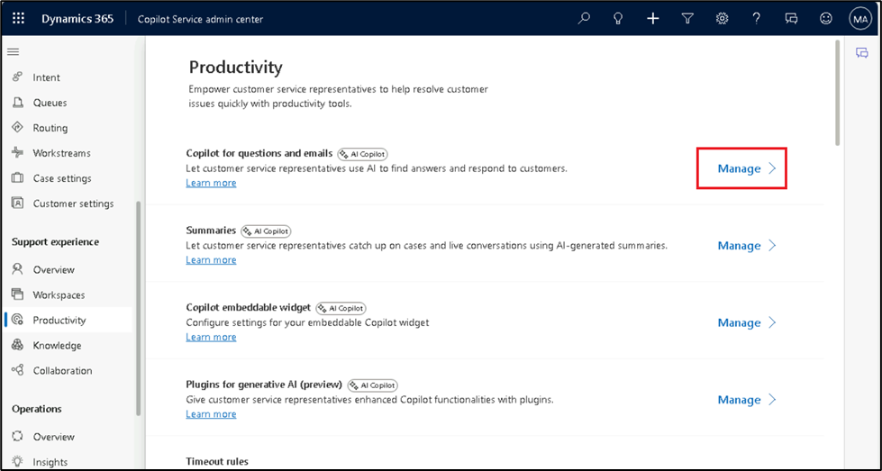

1. Per prima cosa seleziona la casella di controllo sotto **Knowledge sources** per **Include a knowledge base or another typer of knowledge source**  quindi seleziona la casella di controllo per  **Ask a question**, **Suggest a response** e **Help pane- write an email**. Scorri verso il basso, seleziona la casella di controllo Consenti **Let representative translate responses** in **Translation**.

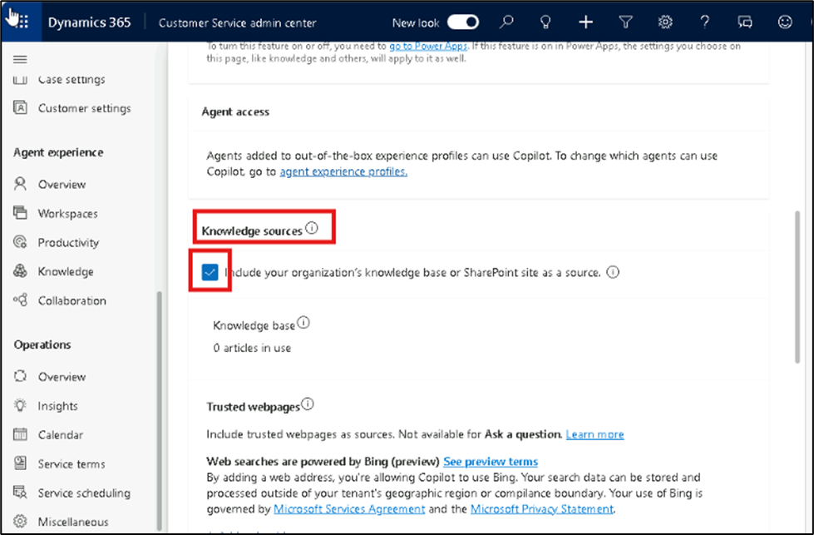

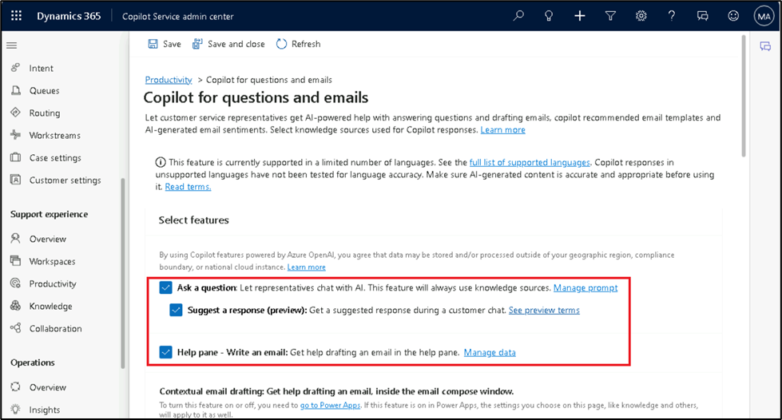

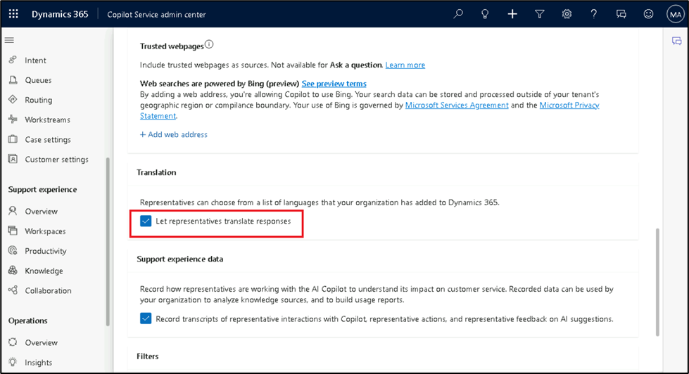

1. Seleziona **Save and close**.

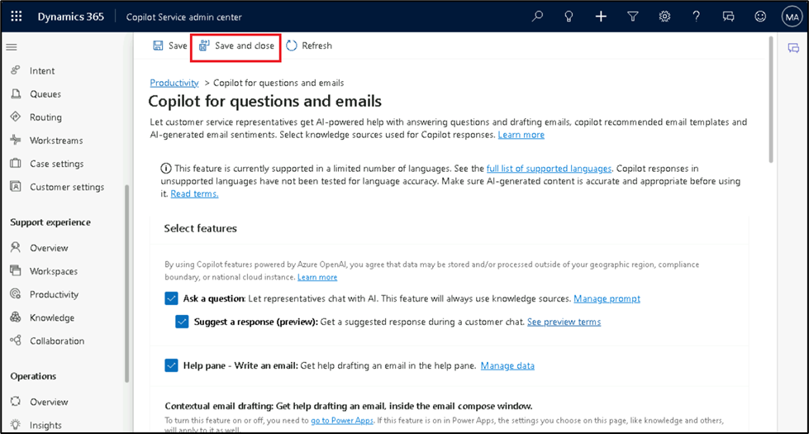

1. Selezionare **Manage** per **Summaries**.

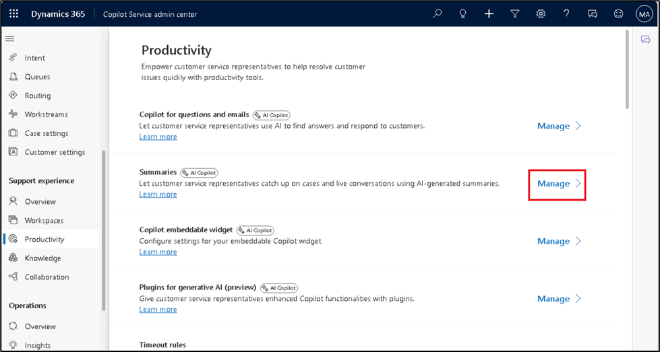

1. Se richiesto, fornire il consenso all'utilizzo di Copilot, quindi selezionare **Opt in** per continuare con la configurazione.

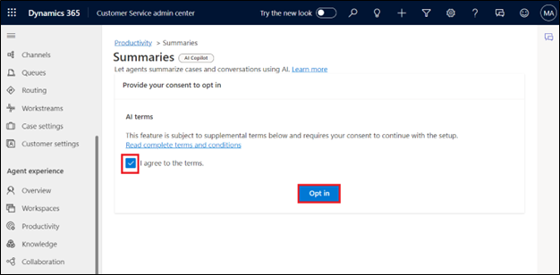

1. Seleziona la casella di controllo **Make case summaries available to agents**, seleziona tutte le caselle di controllo in **Live Conversation summaries** e quindi seleziona **Save and close**.

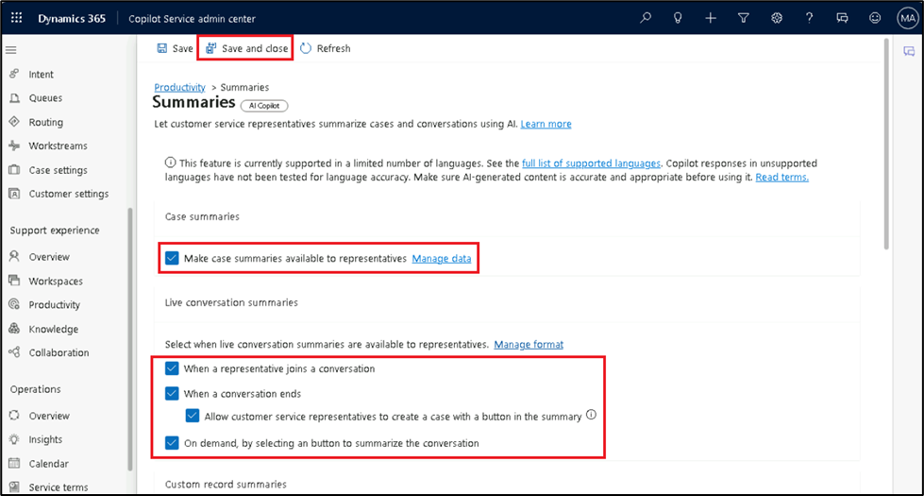

Esercizio 4: Assegnare la licenza di prova di Field Service e installare il componente aggiuntivo Field Service per Outlook

Attività 1: Assegnare la licenza di valutazione di Field Service

1. Vai alla **Field Service product page** utilizzando il **https://www.microsoft.com/en-us/dynamics-365/products/field-service** di collegamento indicato e seleziona il pulsante **Try for free**.

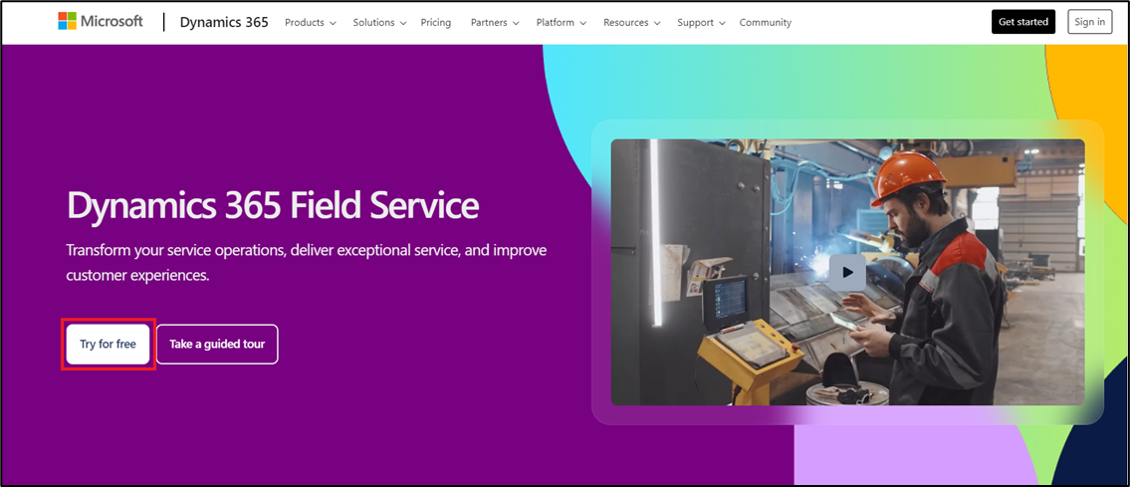

1. Se sei passato alla pagina delle **Dynamics 365 free trials** , seleziona **Dynamics 365 Field Service** e fai clic su **Try for free**, altrimenti vai al passaggio successivo.

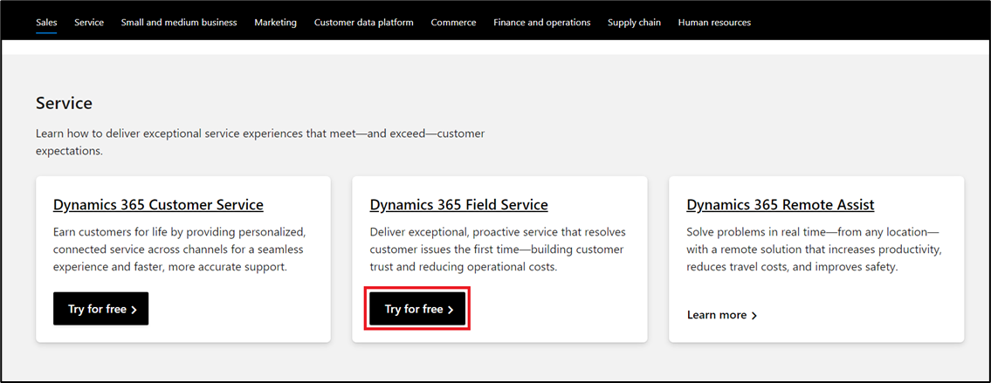

1. Immettere il **Office 365 admin tenant username** , selezionare la casella di controllo per il contratto di servizio e quindi selezionare **Start your free trial**.

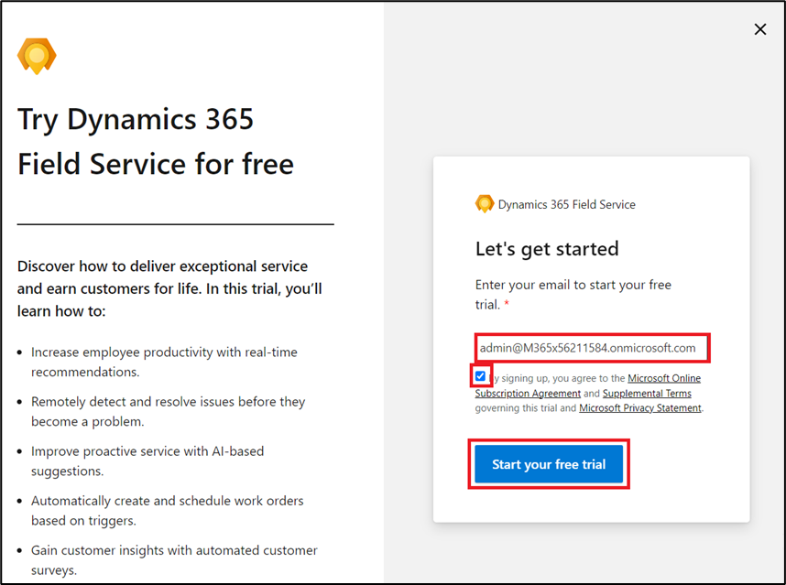

1. Fornisci **Contact Information** come di seguito, quindi seleziona **Submit**.
   * Country/region: **United States**
   * Phone number: **Your phone number**

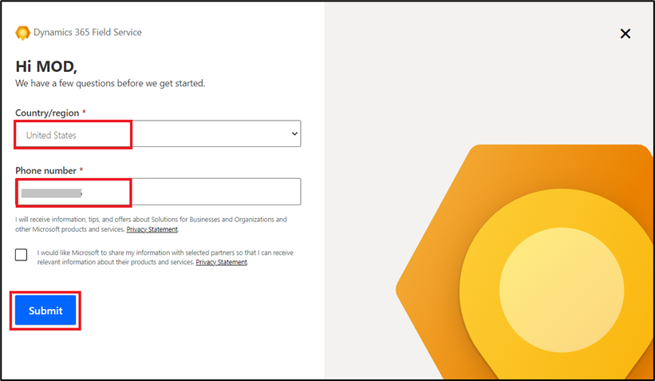

1. Se viene visualizzato un pop-up che dice **Launch trial**, fai clic su **Launch Trial**. Oppure, se viene visualizzato un pop-up relativo alle **Whats new**, **Close**.

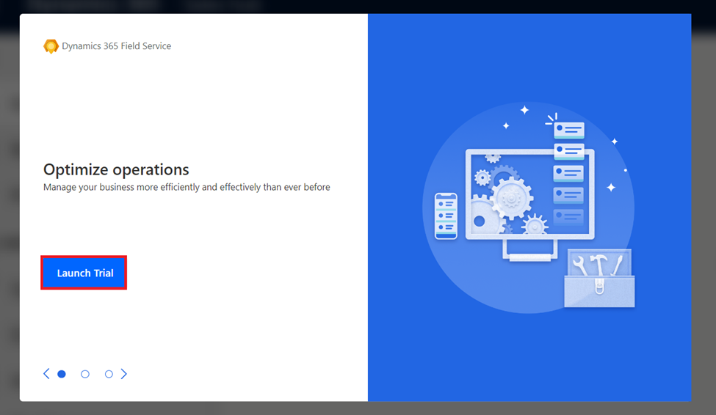

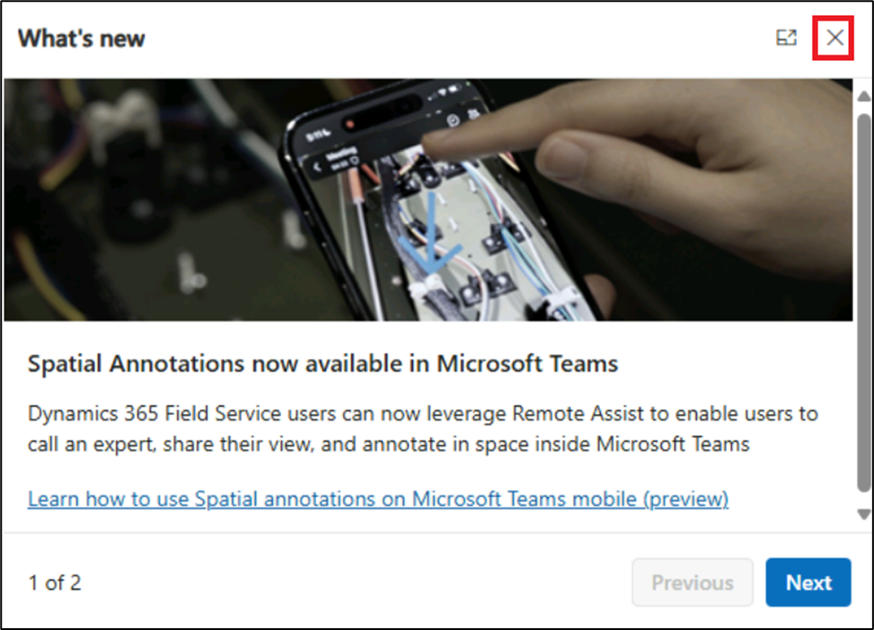

1. Verrai indirizzato al **Dynamics 365 Field Service portal**.

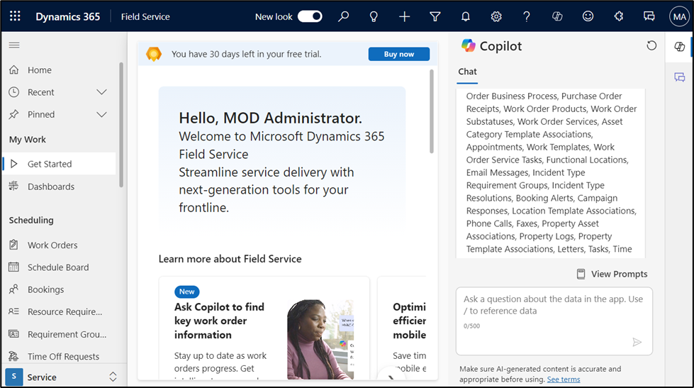

1. Vai all **Power Platform admin center** passando a **[https://admin.powerplatform.microsoft.com/](urn:gd:lg:a:send-vm-keys)** e, se necessario, accedi utilizzando le credenziali **Office 365 tenant admin** fornite. Dal riquadro di navigazione a sinistra, fai clic su **Manage > Environments** e quindi puoi vedere che è stato creato **Field Service Trial environment**.

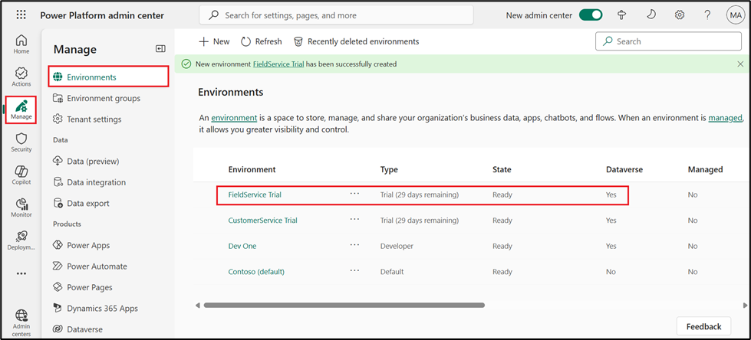

Attività 2: Installare il componente aggiuntivo Field Service Outlook con Copilot

1. Vai su **[admin.microsoft.com](urn:gd:lg:a:send-vm-keys)** e seleziona **Show all**, quindi in **Settings**, fai clic su **Integrated apps**. Scorri verso il basso, fai clic su **Get apps** e cerca **field service**.

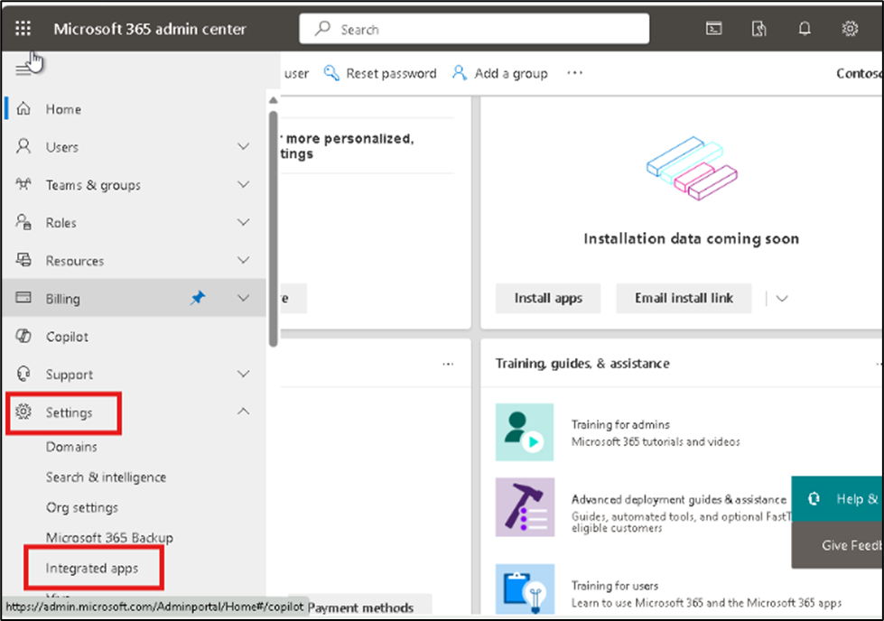

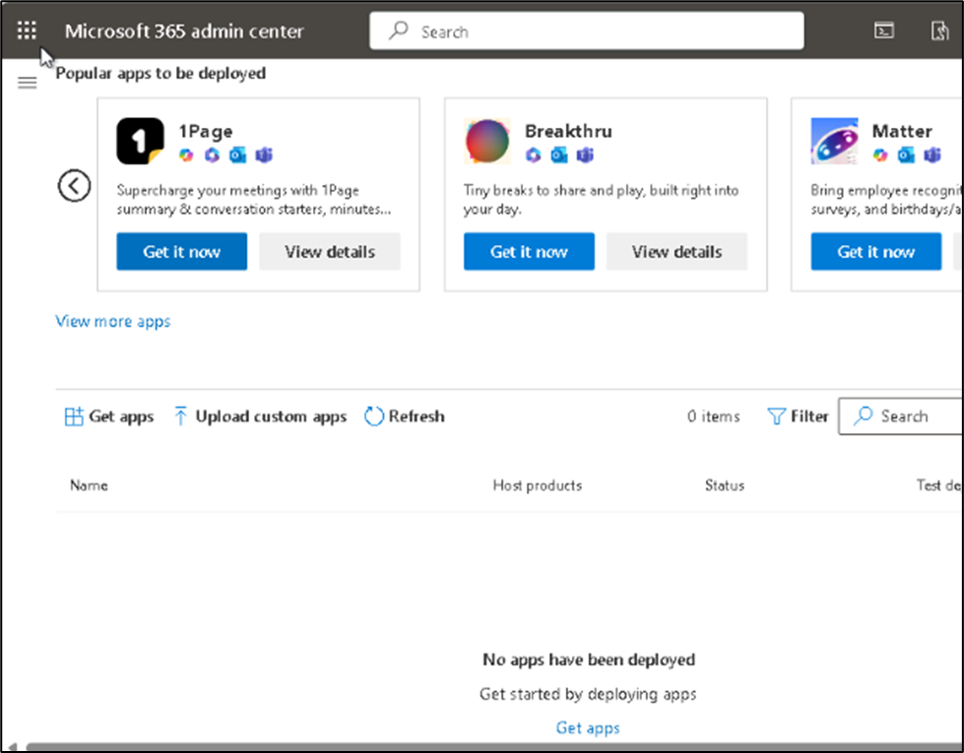

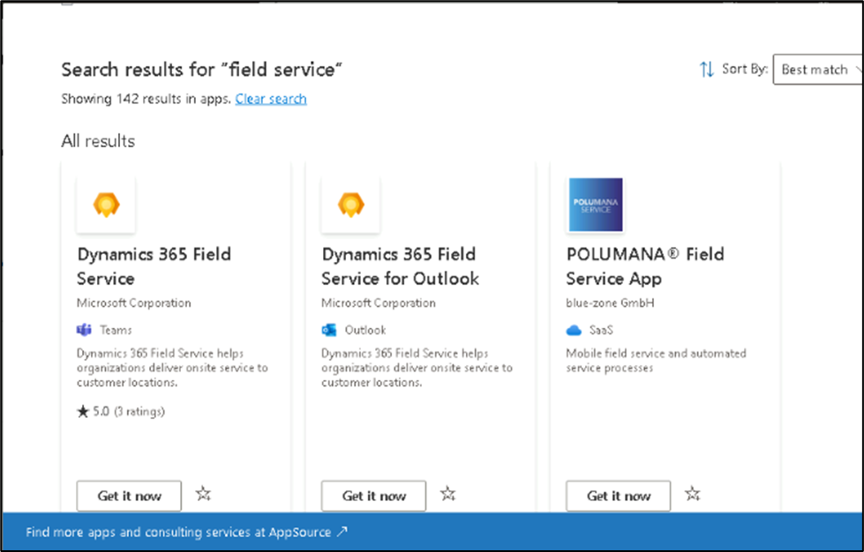

1. Nella casella di ricerca, immetti **Field Service,**  quindi fai clic su **Get it now** in **Dynamics 365 Field Service for Outlook**, quindi fai nuovamente clic su **Get it now** nel pop-up **Confirm your information**.

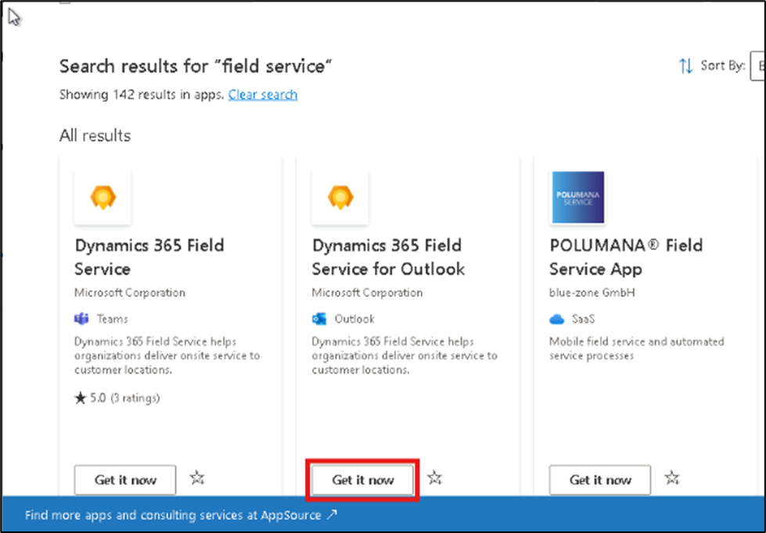

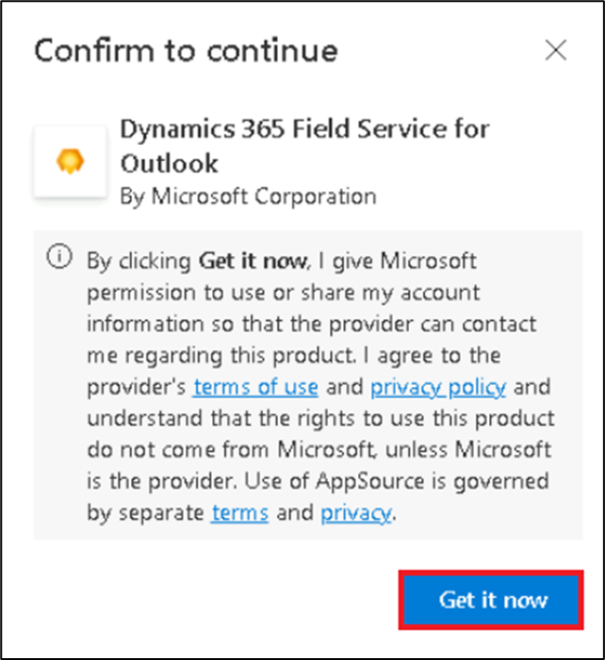

1. Verrà visualizzata **Microsoft Admin center > Integrated App**. Nella pagina **Assign users** selezionare **Entire organization** e quindi selezionare **Next**.

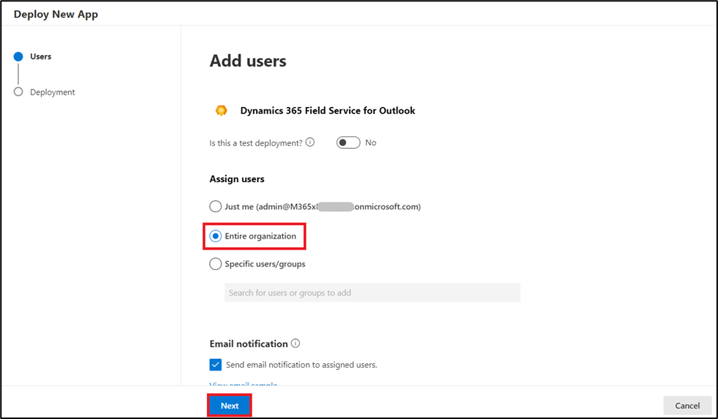

1. Nella pagina **Accept permission requests,** selezionare **Accept permissions**.

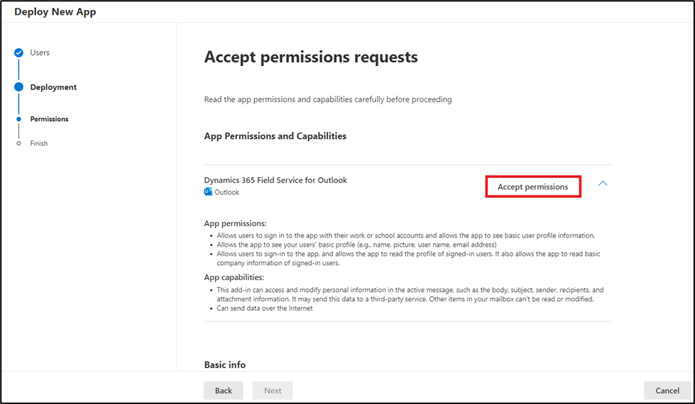

1. Accedere con le credenziali del **Office 365 admin tenant** nella finestra popup.

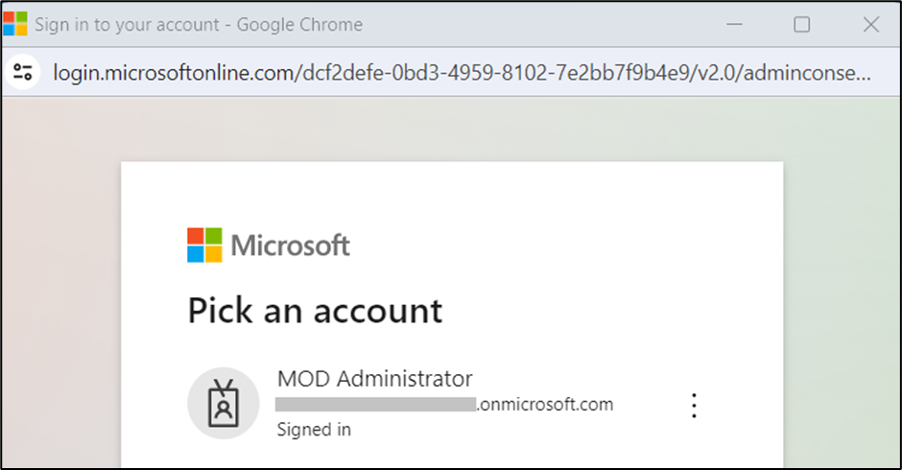

1. Selezionare **Next** nella pagina **Accept permission requests**.

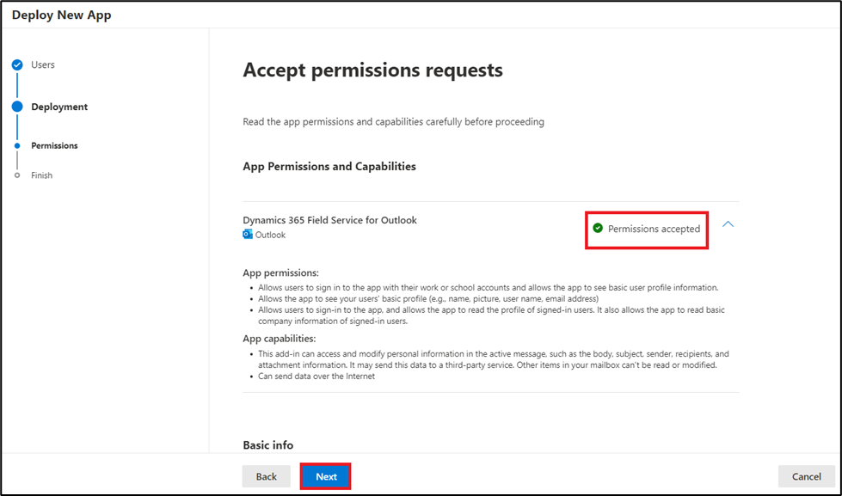

1. Nella pagina **Review and finish deployment,** selezionare **Finish deployment.**

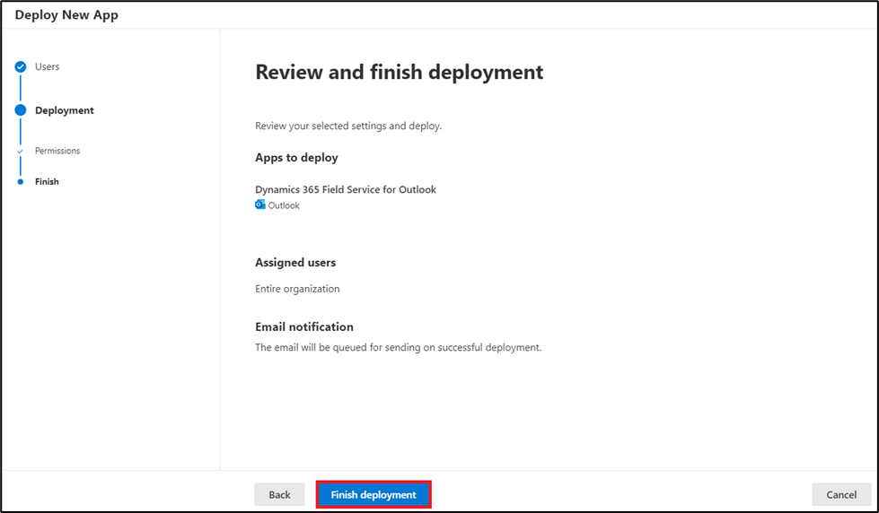

1. Selezionare **Done** al termine della distribuzione.

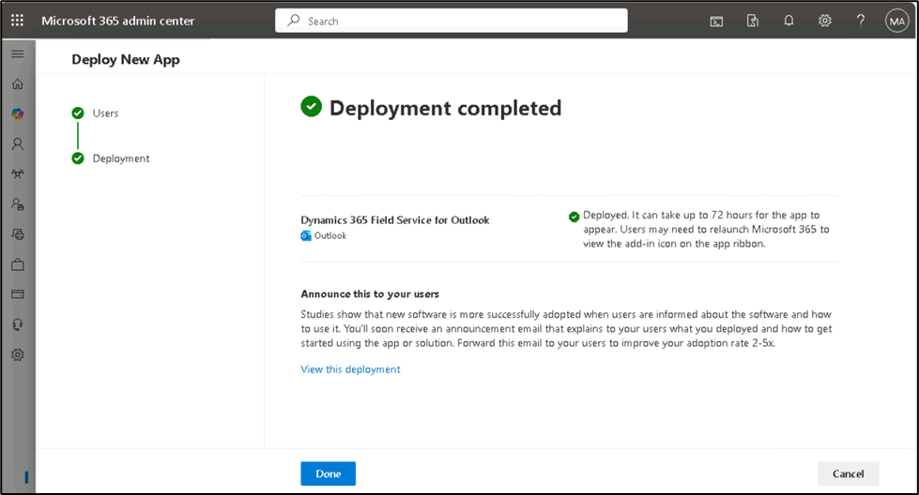

La visualizzazione dell'app in Outlook può richiedere fino a 72 ore.

Esercizio 5: Ottenere la licenza di prova di Sales Copilot e installare il componente aggiuntivo Sales Copilot per Outlook

Attività 1: Iscriversi per una versione di valutazione gratuita di Dynamics 365 Sales

1. Vai alla pagina **Sales overview** utilizzando l' [URL **https://www.microsoft.com/en-us/dynamics-365/products/sales**](urn:gd:lg:a:send-vm-keys) specificato e seleziona **Try for Free.**

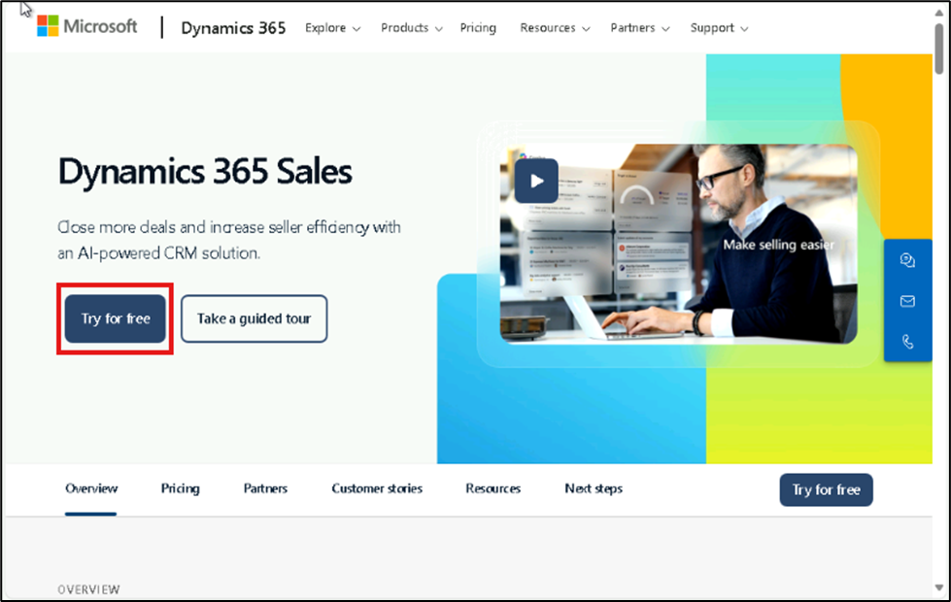

1. Nella pagina **Dynamics 365 free trials**, seleziona **Dynamics 365 Sales** e fai clic su **Try for free**.

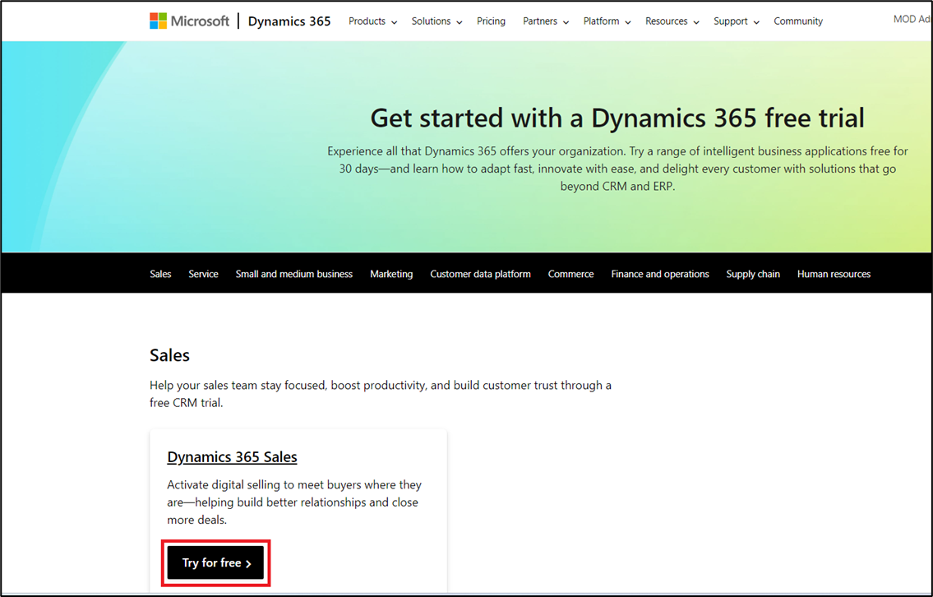

1. Immettere le credenziali del **Office 365 admin tenant**, selezionare la casella di controllo per **accept the agreement** e fare clic su **Start your free trial**.

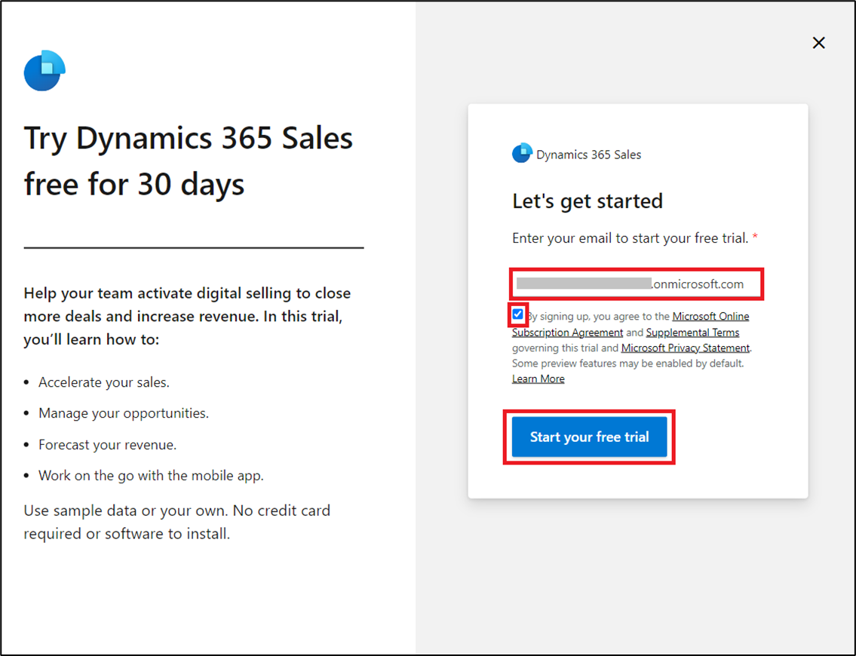

1. Fornisci **Contact Information** come di seguito, quindi seleziona Invia.

* **Country/region**: United States
* **Phone number**: Your phone number

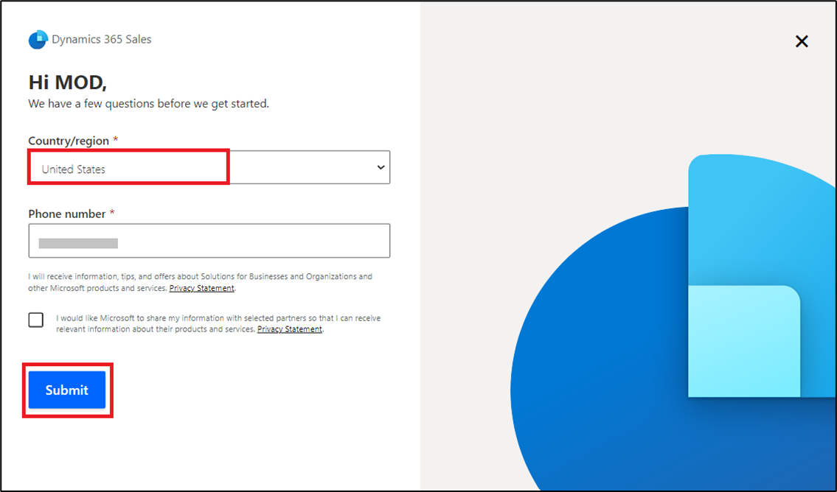

1. Se richiesto, immettere la password del **Office 365 admin tenant**.

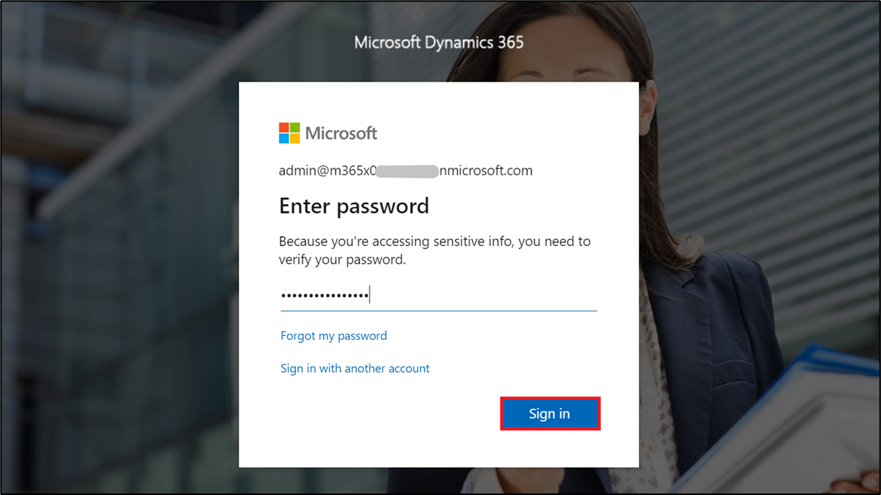

1. Seleziona **Launch trial** nella finestra pop-up.

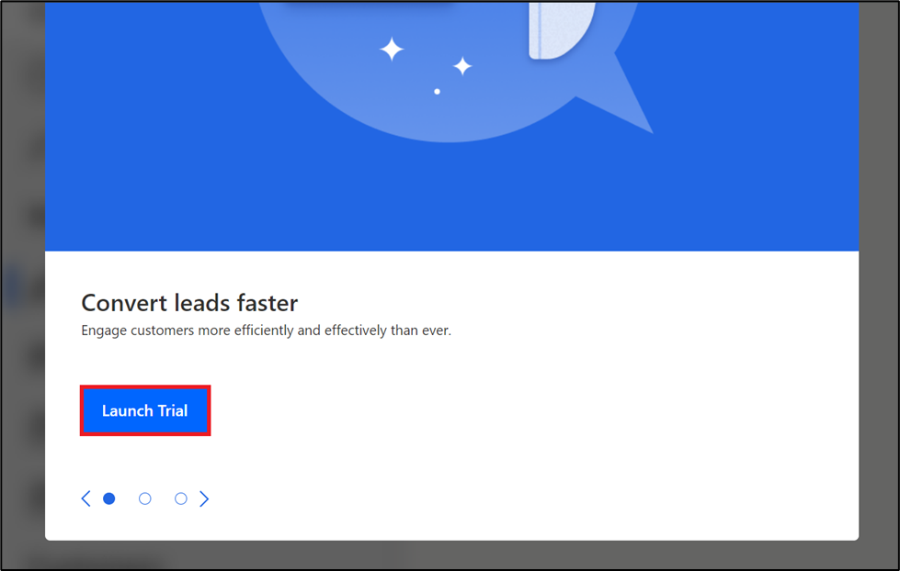

1. Verrai indirizzato al portale **Dynamics 365 Sales**.

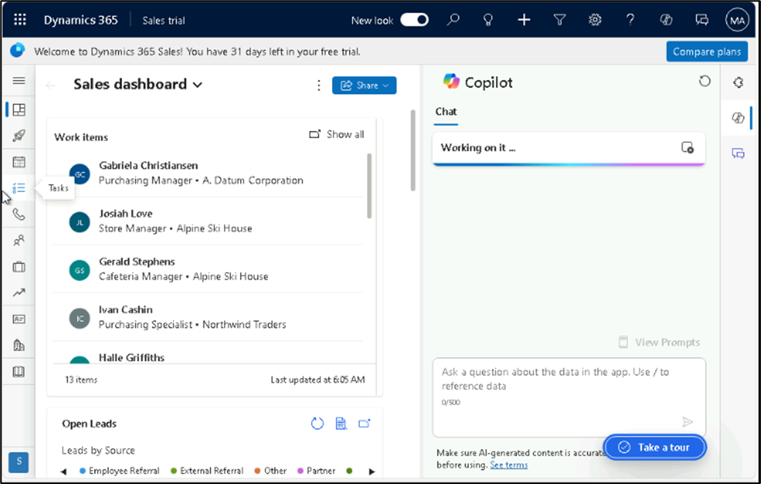

1. Vai all **Power Platform admin center** passando a **[https://admin.powerplatform.microsoft.com](urn:gd:lg:a:send-vm-keys)** e, se necessario, accedi utilizzando le credenziali di amministratore tenant di Office 365 fornite. Dal riquadro di navigazione a sinistra, fare clic su **Manage** > **Environments** e quindi è possibile vedere che è stato creato **Sales Trial environment.**

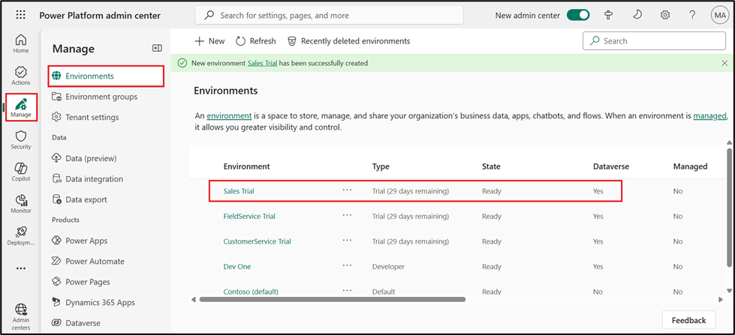

Attività 2: Installare il componente aggiuntivo Sales Copilot per Outlook

1. Accedere all' **Microsoft 365 admin center** con il collegamento indicato **[https://admin.microsoft.com/](urn:gd:lg:a:send-vm-keys)**.
2. Nel riquadro sinistro selezionare **Settings > Integrated Apps.**

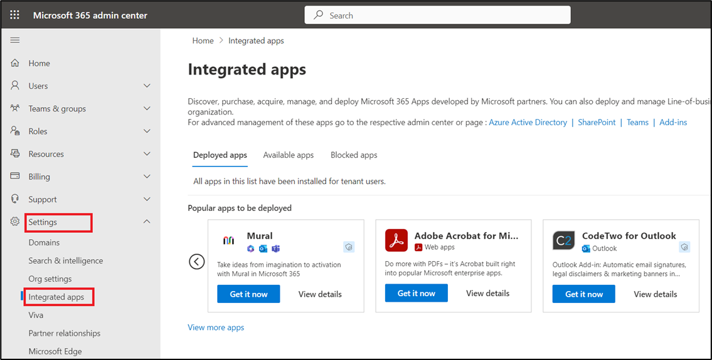

1. Nella pagina **Integrated apps,** selezionare **Get apps. Microsoft AppSource** si apre in una finestra incorporata.

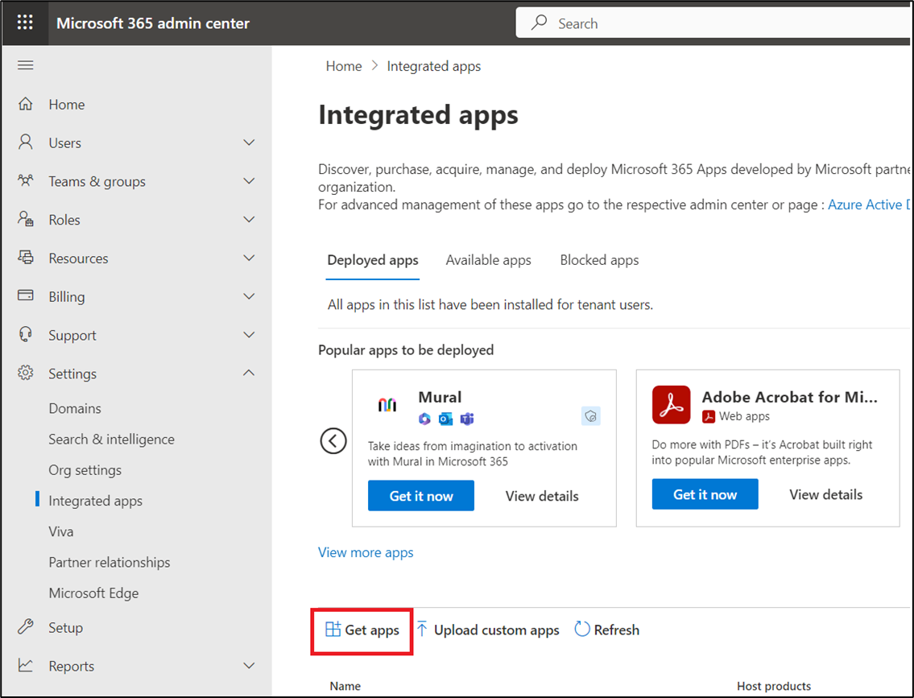

1. Nella finestra **AppSource** cercare **Copilot for sales**.
2. Nei risultati della ricerca, seleziona **Copilot for Sales**, quindi seleziona **Get it now.**

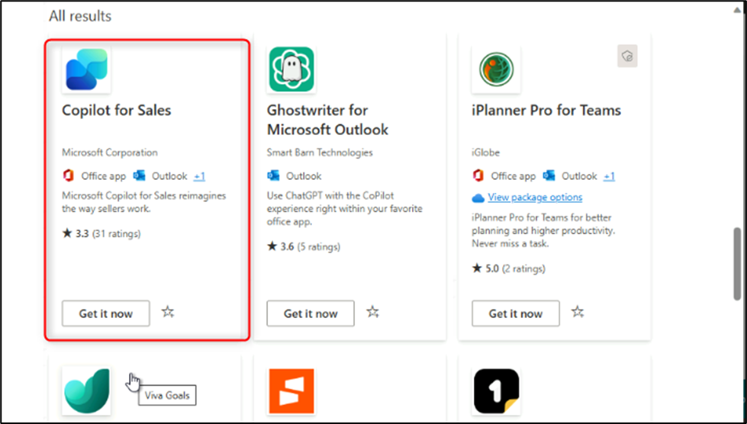

1. Nella pagina **Confirm to continue**, seleziona **Get it now.**

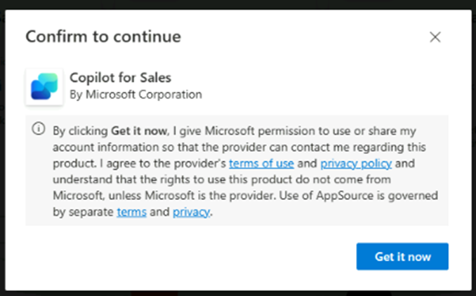

1. Nel passaggio **Configuration** selezionare **Next** nella **Apps to deploy window**.

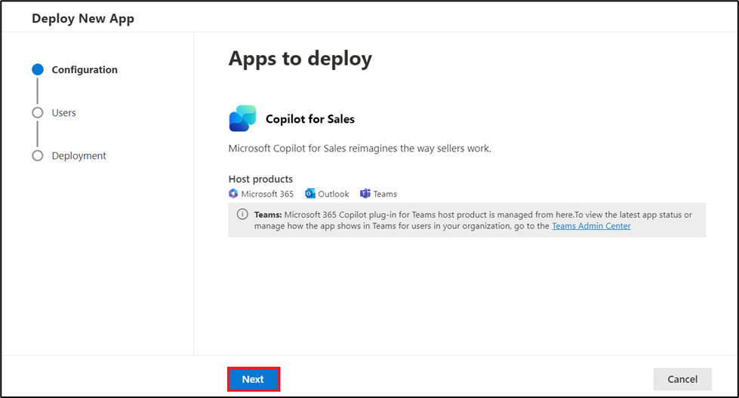

1. Nel passaggio **Add Users** selezionare **Entire organization** in **Assign users** e quindi selezionare **Next**.

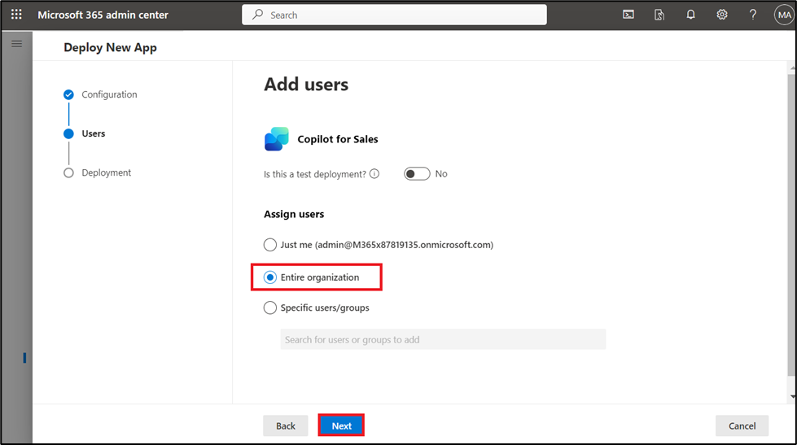

1. Nel passaggio **Deployment (Permissions),** leggere le autorizzazioni e le funzionalità dell'app da distribuire, selezionare **Accept permissions** per **Copilot for Sales**.

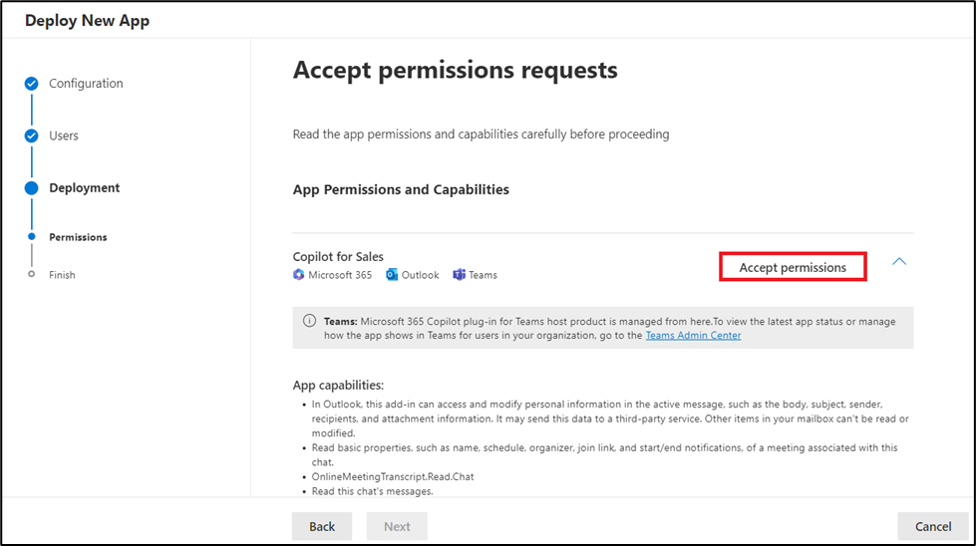

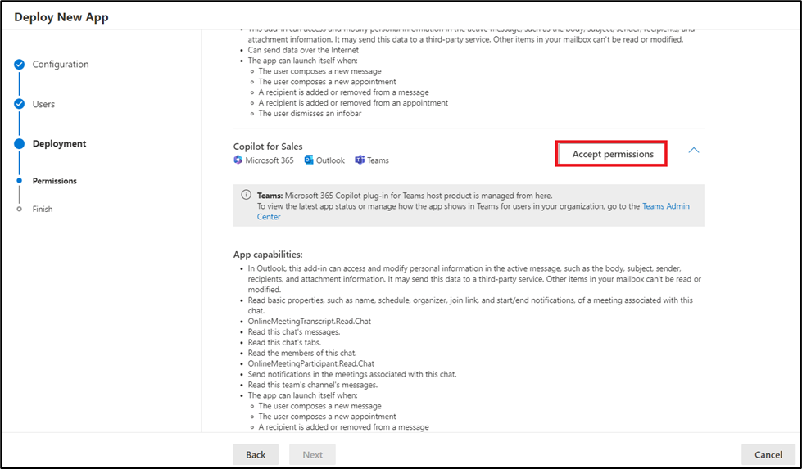

1. Accedere con le credenziali del **Office 365 admin tenant** nella finestra popup.

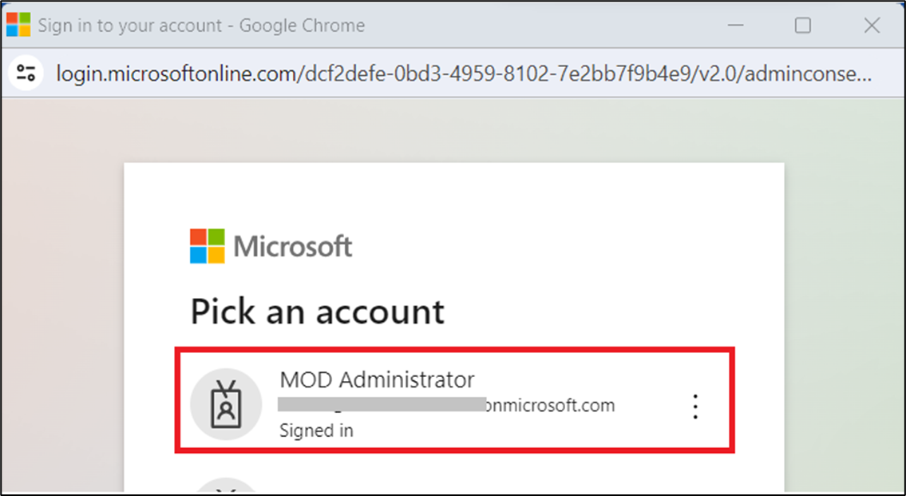

1. Selezionare **Next** nella pagina **Accept permission requests.**

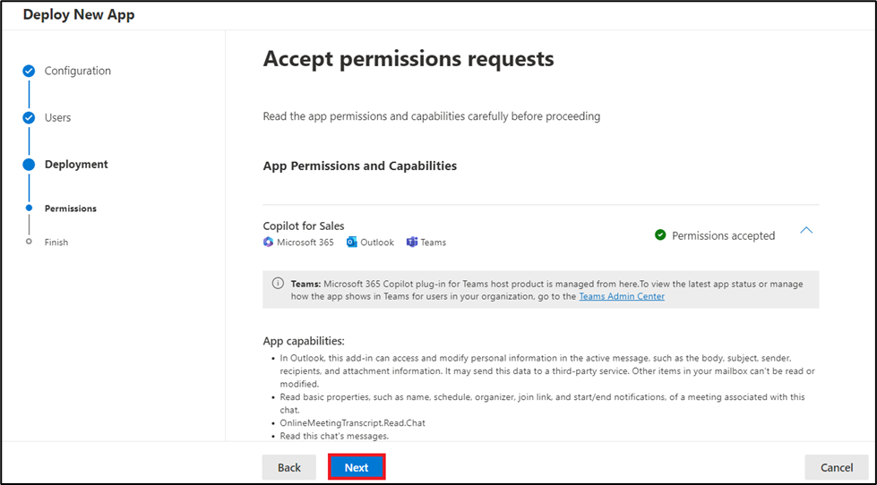

1. Nel passaggio **Deployment (Finish)** esaminare le impostazioni selezionate e quindi selezionare **Finish deployment**.

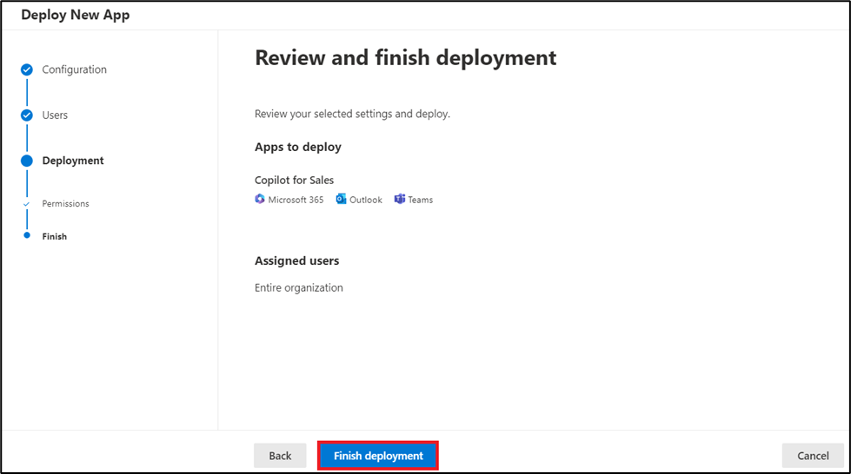

1. Al termine della distribuzione, selezionare **Done**.

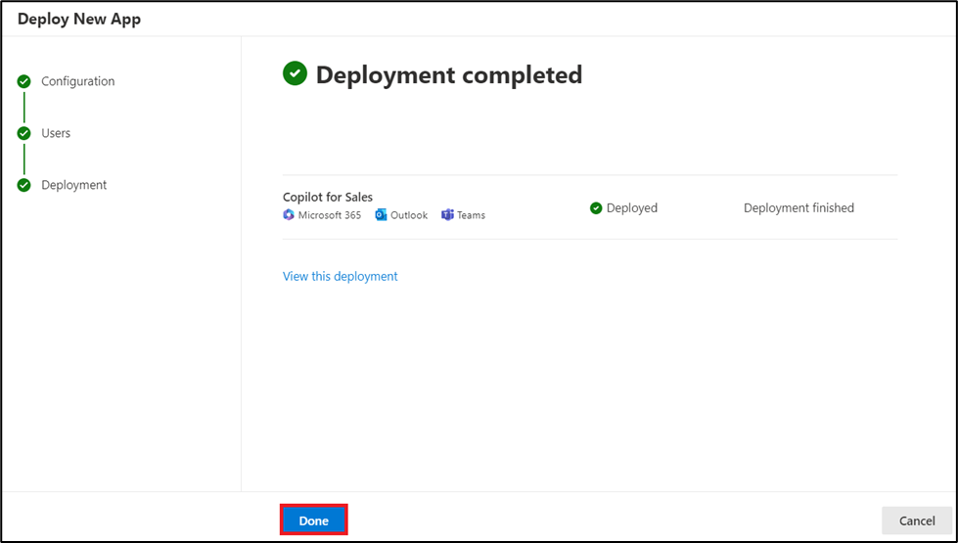

Attendi fino a sei ore affinché Sales Copilot venga visualizzato nella barra multifunzione di Outlook degli utenti.

Esercizio 6: Iscriversi alla versione di prova e dare il consenso all'utilizzo di Copilot in Customer Insights - Data

Attività 1: Iscriversi alla versione di valutazione

1. Vai su **[https://dynamics.microsoft.com/en-us/ai/customer-insights/](urn:gd:lg:a:send-vm-keys)** scegli il pulsante **Try for free**.

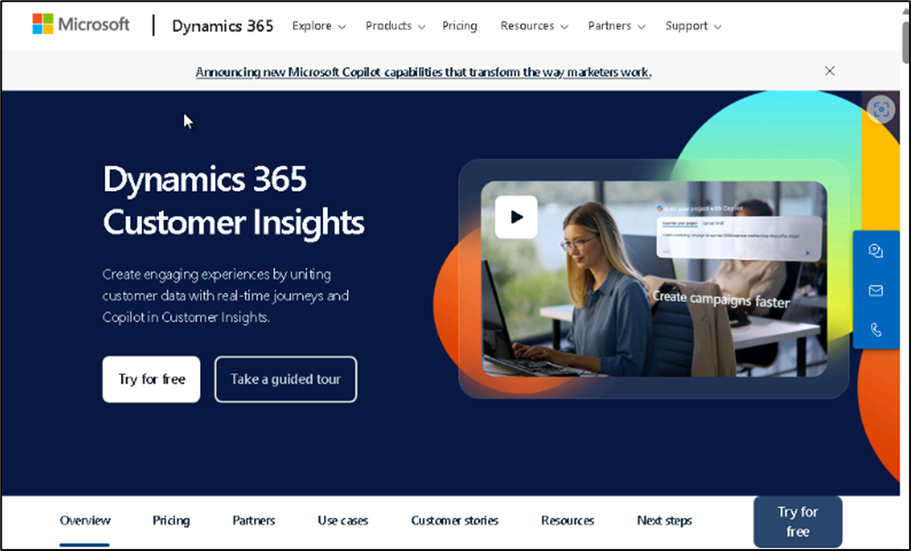

1. Inserisci le tue **Office 365 admin credentials**, seleziona la casella di controllo per **accept the agreement** e fai clic su **Start Your free trial.**

[**admin@M365xXXXXXX.onmicrosoft.com**](urn:gd:lg:a:send-vm-keys)

[**MyAdminPassword**](urn:gd:lg:a:send-vm-keys)

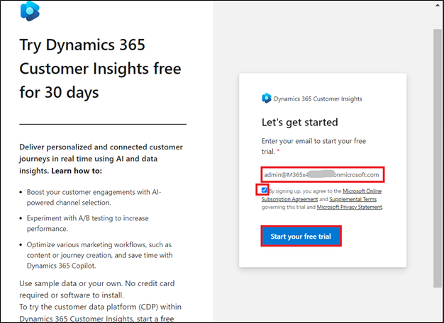

1. Immettere la **password** del tenant amministratore di Office 365.

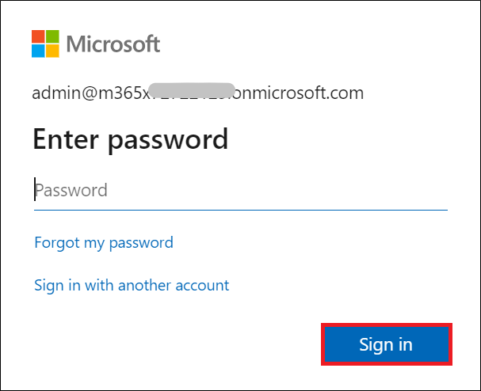

1. Seleziona **Yes** su finestra "**Stay signed in?**'.

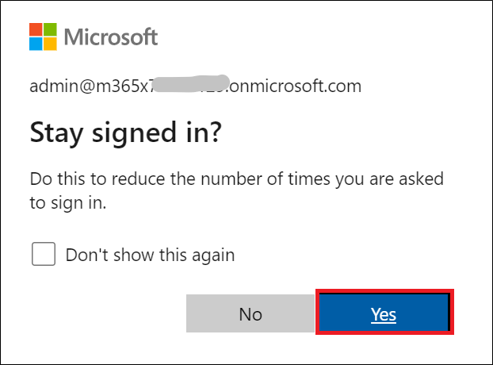

1. Seleziona **United States** per ilcampo **Country/region**, immetti il suo **phone number** e quindi seleziona **Submit**.

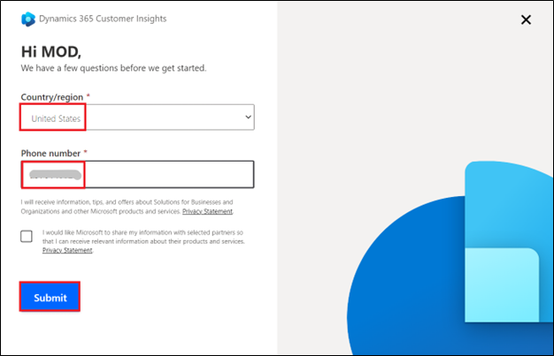

Nota: se viene visualizzato il pop-up Launch trail, fare clic sul pulsante Launch trail.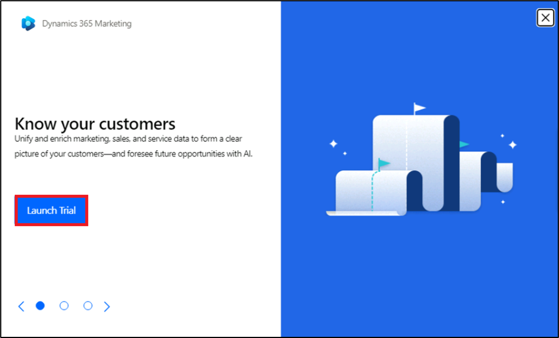

1. Scegli **Start Customer Insights - Data.**

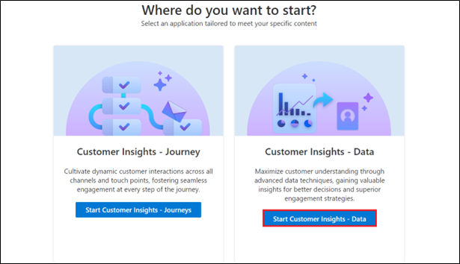

1. Selezionare **United States** per il campo **Country/region** e quindi selezionare **Continue**.

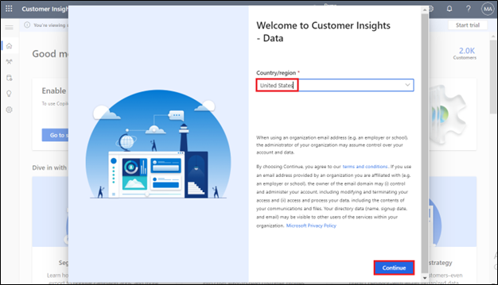

1. Seleziona **Start trial** nell'angolo in alto a destra. Se ricevi un messaggio di errore come "**Couldn’t create environment**", segui i passaggi (a to f) indicati di seguito e poi continua con Step 9.

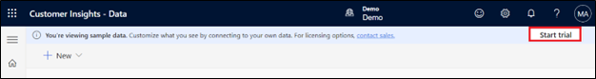

a. Accedi al suo **Customer Insights - Data** Ambiente utilizzando il link indicato **[https://home.ci.ai.dynamics.com/](urn:gd:lg:a:send-vm-keys)**. Seleziona **Sign up for trial.**

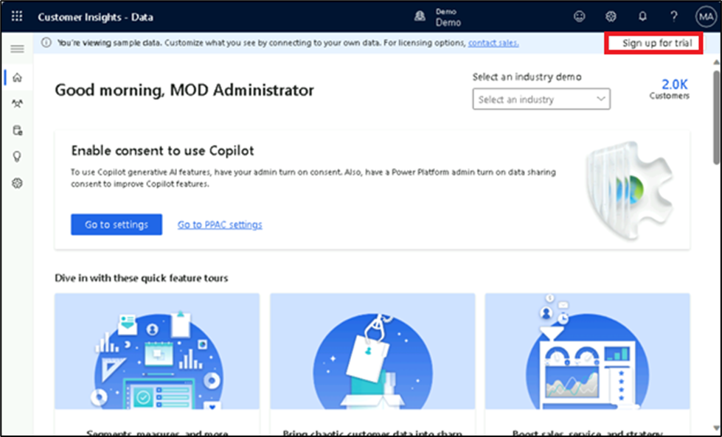

b. **Sign up** usando le credenziali del **Office 365 tenant** specificate e selezionare **Next**.

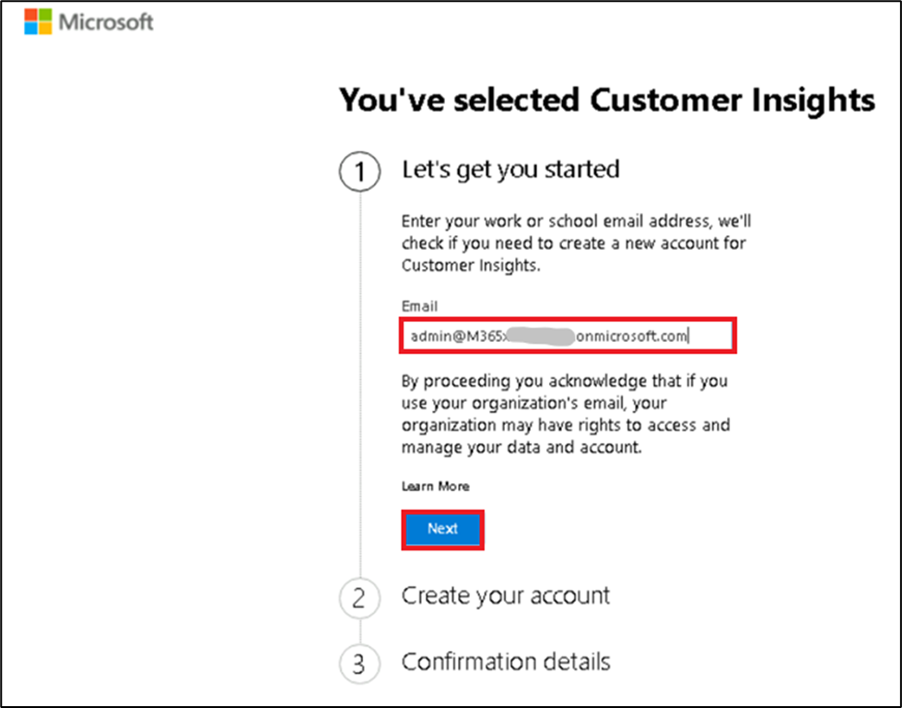

c. Seleziona **Sign in**.

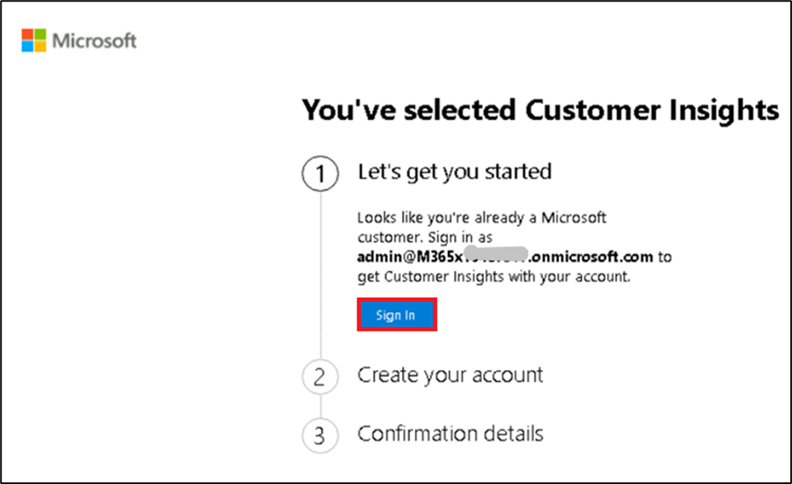

d. Inserisci **Country/region** come **United States**, la tua **Job title** e **Phone number**. Quindi seleziona **Get started**.

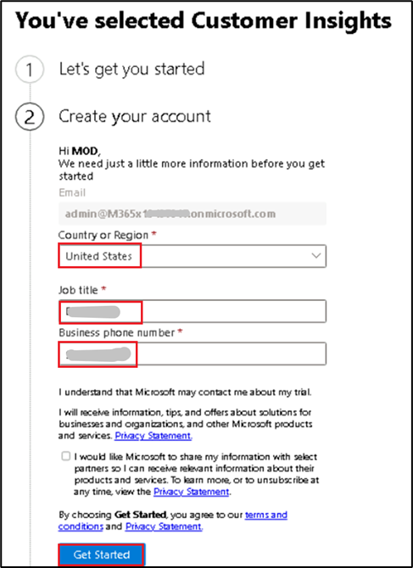

e. Seleziona **Get Started**.

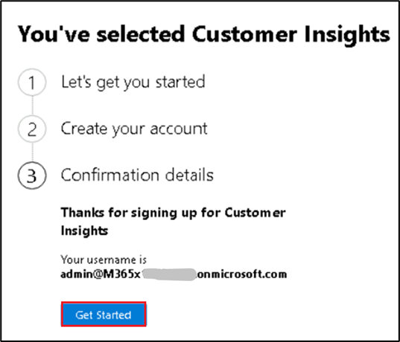

e. Ti troverai sulla **Home** page di **Customer Insights – Data** portal. A questo punto, seleziona **Start trial**.

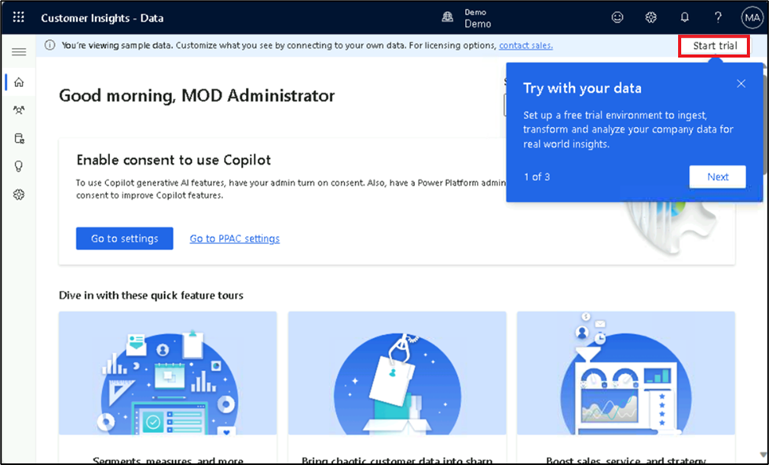

1. Puoi vedere che l'ambiente **Marketing Trial** viene creato per te e ora puoi andare direttamente al passaggio n. 13. Nel caso in cui l'ambiente non venga creato e vengano richieste **Basic information**, immettere  **[Marketing Trial](urn:gd:lg:a:send-vm-keys)** nel campo **Name**, selezionare **United States** per il campo **Region**, quindi selezionare **Next**.

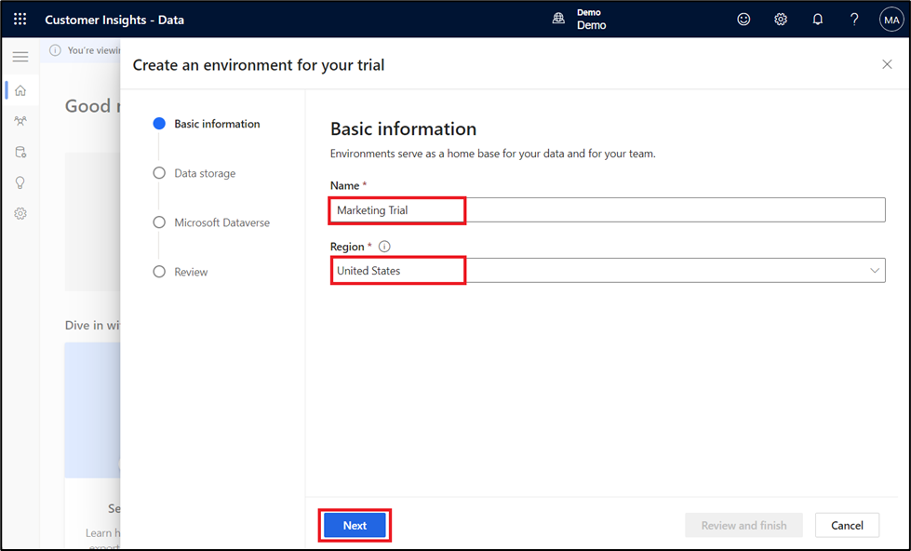

1. Selezionare **Next** nella pagina **Data storage**.

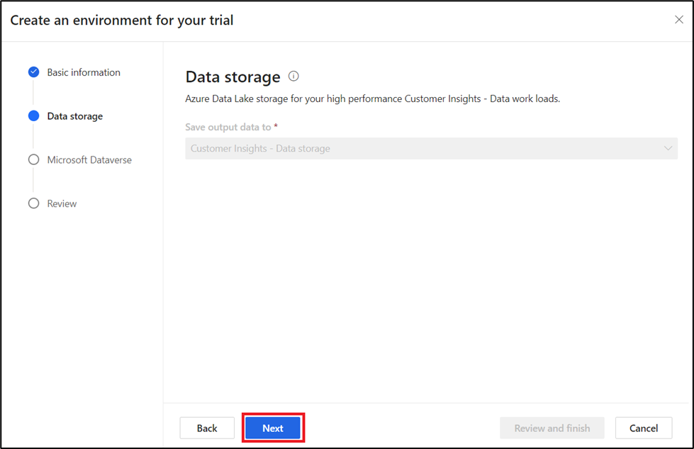

1. Seleziona la **Dataverse environment**, quindi fai clic su **Next**.

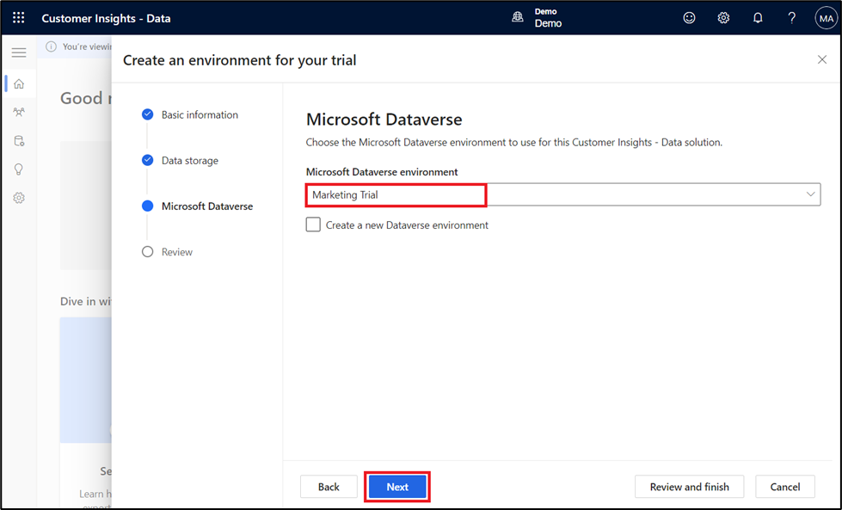

1. Esamina le informazioni nella pagina **Review** e quindi seleziona **Create**.

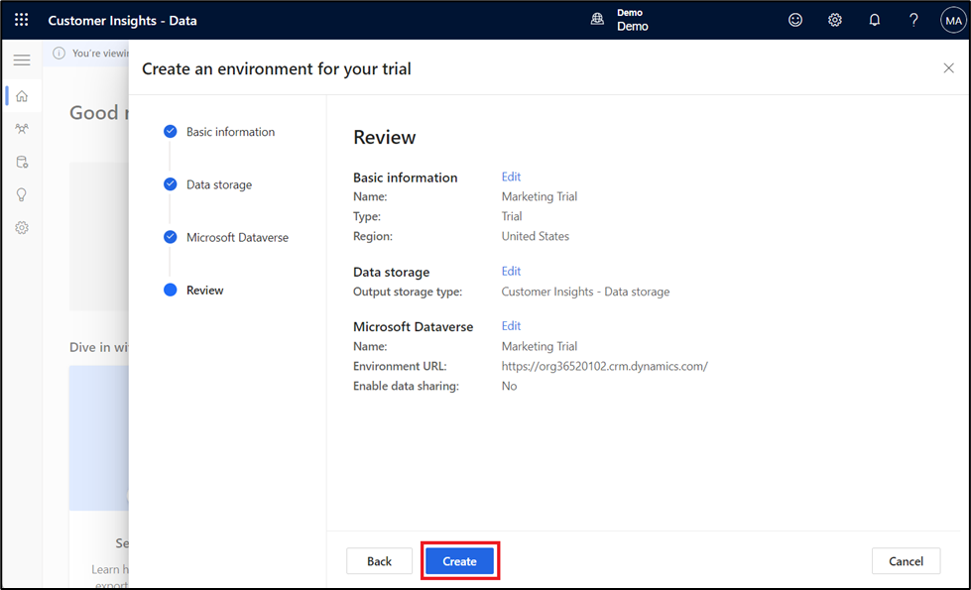

1. La creazione dell'ambiente potrebbe richiedere del tempo.

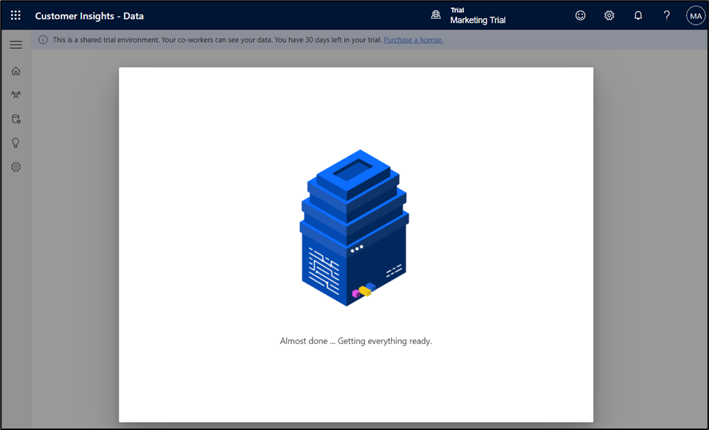

1. A questo punto è possibile notare che l'ambiente è denominato **Marketing Trial**.

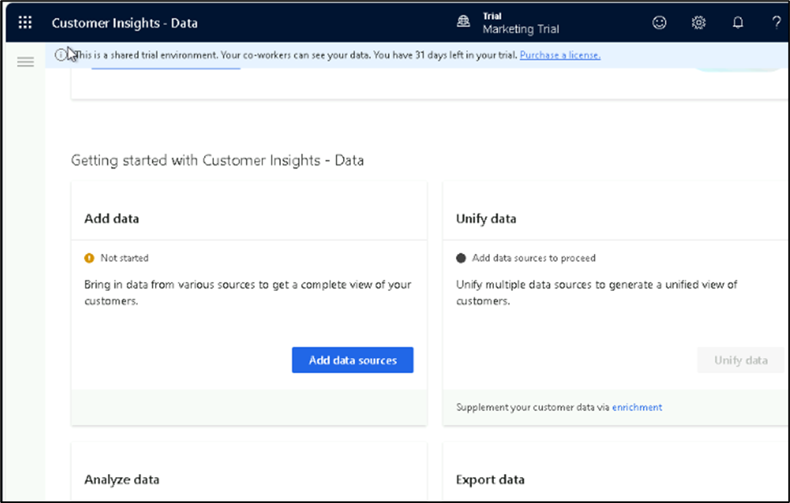

Attività 2: Dare il consenso all'utilizzo di Copilot in Customer Insights - Data

1. Vai su **Settings** > **System**.

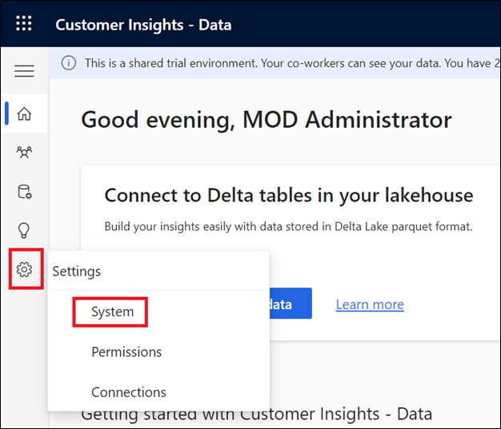

1. Seleziona lascheda **Consent**.

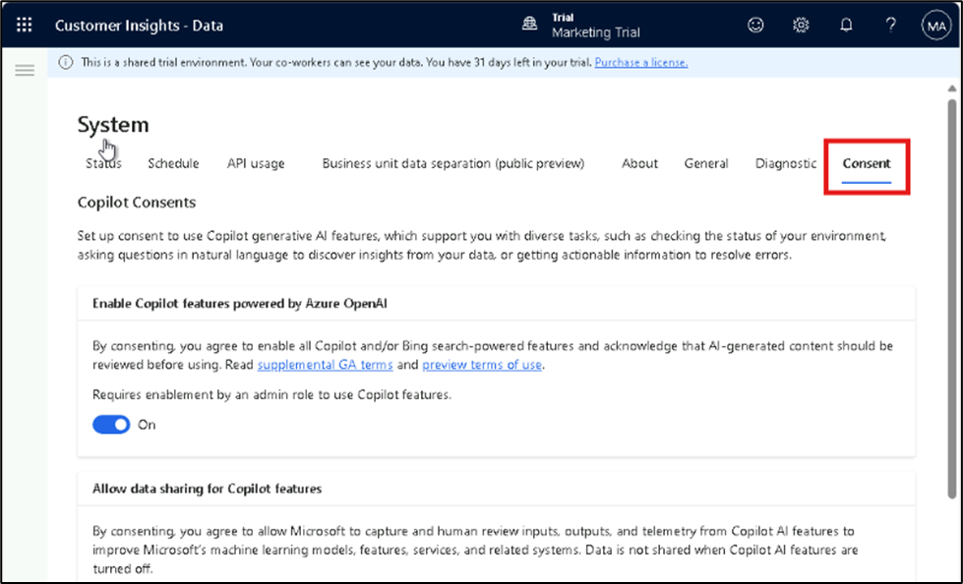

1. **Enable** le **Enable Copilot features powered by Azure OpenAI** e quindi seleziona **Save**. Ignora se l'interruttore è già abilitato.

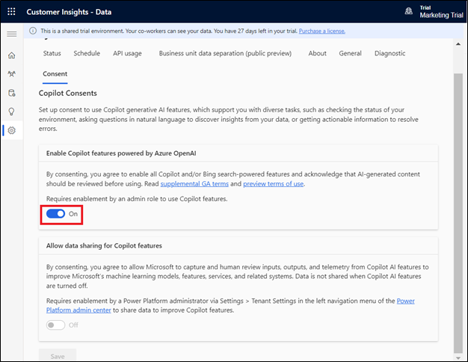

Nota: potrebbe essere necessario un po' di tempo prima che l'app venga visualizzata nel Customer Service – Data portal.